# Capitolul 4. Implementarea și descrierea aplicației

În acest capitol este prezentat procesul de realizare efectivă a aplicației pentru generarea automată a orarului universitar utilizând tehnici de inteligență artificială. Sunt descrise tehnologiile alese, modul în care acestea au fost integrate și justificarea utilizării lor în contextul cerințelor proiectului.

Se evidențiază etapele esențiale de implementare, funcționalitățile principale dezvoltate, precum și problemele întâmpinate pe parcursul realizării aplicației. Totodată, se oferă o comparație între soluția propusă și metoda clasică de creare a orarelor, pentru a sublinia beneficiile aduse de sistemul inteligent. În final, este prezentat un ghid succint pentru utilizarea aplicației de către utilizatorul final.

## 4.1 Limbajele de programare implicate în dezvoltarea aplicației

Pentru dezvoltarea aplicației de generare automată a orarului s-a utilizat mediul de dezvoltare Visual Studio Code, un editor de cod sursă performant, extensibil și ușor de folosit, ideal pentru aplicații web full-stack [8].

Aplicația are o arhitectură de tip client–server, fiind structurată în două părți majore: frontend (interfața utilizatorului) și backend (logica aplicației și generarea orarului). Alegerea limbajelor și a tehnologiilor s-a făcut în funcție de cerințele funcționale, flexibilitatea dezvoltării și integrarea facilă cu servicii de inteligență artificială.

În cadrul dezvoltării aplicației, alegerea limbajelor de programare a fost un pas esențial, influențat de cerințele funcționale ale proiectului, precum și de compatibilitatea acestora cu tehnologiile moderne de tip client–server și cu serviciile de inteligență artificială. Limbajele selectate au permis o dezvoltare modulară, rapidă și eficientă, atât pentru partea de interfață, cât și pentru logica de procesare și generare automată a orarului.

### 4.1.1 Java Script

JavaScript este un limbaj de programare dinamic, interpretat și orientat pe evenimente, utilizat în principal pentru dezvoltarea interfeței aplicațiilor web. În cadrul acestei aplicații, JavaScript are un rol esențial în construirea unei interfețe dinamice și interactive (frontend) [9].

Aplicația utilizează React.js, o bibliotecă open-source bazată pe JavaScript, pentru crearea de componente reutilizabile, eficiente și reactive la modificările de stare.

JavaScript permite:

* Interacțiunea directă cu utilizatorul, prin completarea formularelor pentru introducerea profesorilor, sălilor, grupelor și a regulilor de generare a orarului;
* Comunicarea asincronă cu backend-ul realizat în Flask, prin intermediul cererilor HTTP (folosind Fetch API);
* Afișarea dinamică a orarului generat, în funcție de răspunsul returnat de AI;
* Implementarea de notificări vizuale moderne, prin utilizarea bibliotecilor react-toastify și SweetAlert2, care oferă feedback instant utilizatorului pentru fiecare acțiune realizată.

JavaScript a fost ales pentru acest proiect datorită:

* compatibilității excelente cu framework-uri moderne de frontend;
* suportului pentru programare asincronă, esențial în interacțiunea cu API-ul AI;
* ecosistemului extins de biblioteci și instrumente care susțin dezvoltarea rapidă a aplicațiilor web interactive.

Componenta GeneratedTimetable.jsx este responsabilă de afișarea orarului generat, validarea acestuia și oferirea de funcționalități de export sau salvare.

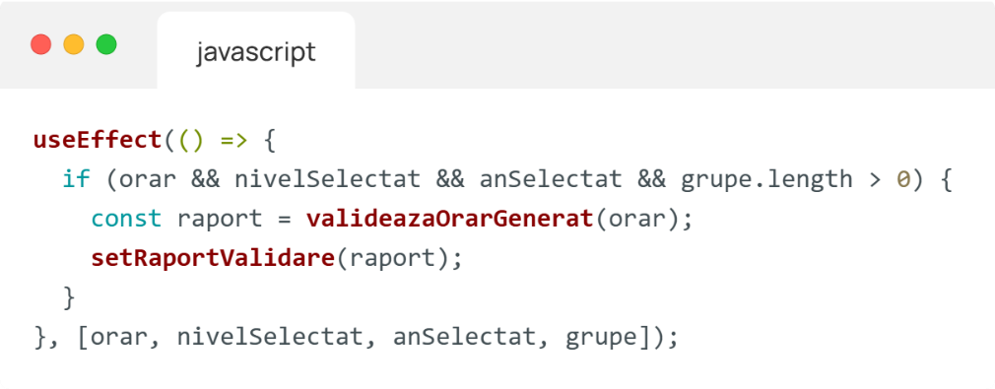

#### Fig. 15 Exemplu de cod JavaScript folosit în aplicație

Codul de mai sus este scris în JavaScript folosind React. Funcția useEffect monitorizează modificările variabilelor orar, nivelSelectat, anSelectat și grupe, iar la îndeplinirea tuturor condițiilor, se apelează funcția valideazaOrarGenerat(orar) pentru a verifica coerența orarului și a actualiza raportul de validare (Figura 15).

Alte funcționalități implementate cu JavaScript în aplicație:

* Generarea orarului cu AI prin apăsarea unui buton, care trimite datele către backend și primește un JSON cu structura orarului;
* Exportul în PDF și Excel cu ajutorul funcțiilor exportPDF() și exportExcel();
* Validarea automată și feedback vizual folosind biblioteci precum Swal și toastify;
* Salvarea și reîncărcarea orarelor într-o listă persistentă;
* Navigarea între pagini și protecția la revenire accidentală folosind useNavigate și usePreventBack.

### 4.1.2 Python

Python este un limbaj de programare de nivel înalt, interpretat, cu o sintaxă clară și concisă, care favorizează productivitatea și lizibilitatea codului. Este unul dintre cele mai populare limbaje utilizate în dezvoltarea de aplicații web, inteligență artificială și procesare de date [10].

În cadrul aplicației dezvoltate, Python a fost utilizat în partea de backend, împreună cu framework-ul Flask, pentru a gestiona logica aplicației, conexiunea cu baza de date și integrarea cu serviciul de inteligență artificială OpenAI GPT-4.

Funcționalitățile implementate în Python includ:

* Definirea rutelor API care primesc datele din interfața React și le transmit către generatorul AI;
* Conectarea la baza de date MySQL pentru salvarea și extragerea profesorilor, grupelor și sălilor, regulilor;
* Prelucrarea promptului AI și interpretarea răspunsului JSON;
* Validarea structurii orarului generat și trimiterea acestuia înapoi către interfața web.

Python a fost ales pentru acest proiect datorită:

* ușurinței de învățare și utilizare în proiecte de cercetare;
* bibliotecilor puternice disponibile pentru AI, web și baze de date;
* compatibilității excelente cu API-ul OpenAI și framework-uri web rapide precum Flask.

Pentru exemplificare, mai jos este prezentată o porțiune de cod reală, extrasă din modulul de generare a orarului (orar_generator.py), unde sunt structurate grupele și subgrupele în funcție de nivelul și anul de studiu (Figura 16):

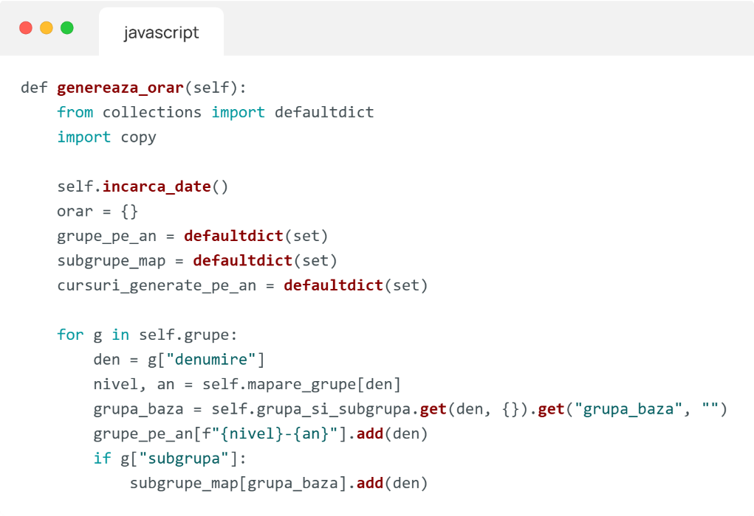

#### Fig. 16 Exemplu de cod Python folosit în aplicație

Acest cod are rolul de a organiza grupele și subgrupele pe ani și niveluri, pregătind structura internă necesară algoritmului de generare. Se utilizează clase Python precum defaultdict pentru stocarea eficientă a datelor, iar datele sunt preluate din baza de date și interpretate logic pentru a respecta regulile definite de utilizator.

### 4.1.3 HTML5

HTML5 este versiunea modernă a limbajului de marcare HTML, utilizat pentru structurarea și afișarea conținutului în aplicațiile web. Deși aplicația este construită folosind React.js, toate componentele definite în JSX sunt transpuse automat în cod HTML5 valid, care este redat în browser [11].

Astfel, interfața aplicației este alcătuită din elemente HTML5 precum: butoane, tabele, formulare, liste derulante, alerte și badge-uri. Acestea sunt generate din cod React, dar respectă specificațiile HTML5.

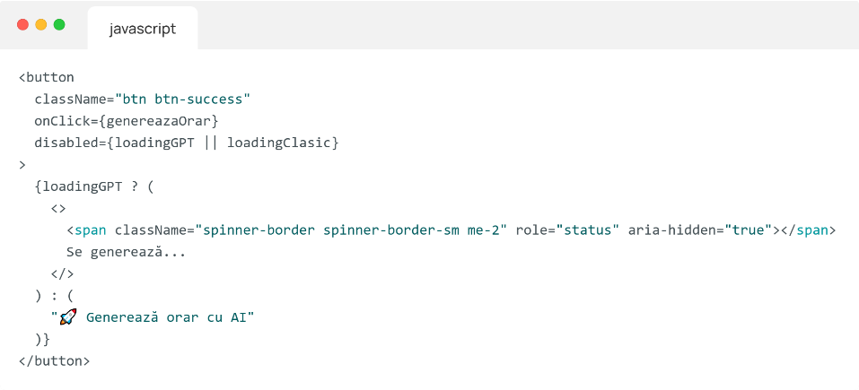

#### Fig. 17 Exemplu de cod HTML5 folosit în aplicație

Acest fragment definește un buton HTML5 (Fiugura 17) care inițiază procesul de generare automată a orarului cu ajutorul AI. Butonul conține un loader animat (cu spinner-border) care apare doar atunci când procesul este în desfășurare. În caz contrar, este afișat textul „🚀 Generează orar cu AI”. Codul este scris în JSX, dar React îl transpune în HTML5 valid.

Beneficiile folosirii HTML5 în aplicație:

* Accesibilitate îmbunătățită: folosirea atributelor role, aria-hidden, disabled etc.;
* Structură semantică clară: tag-uri precum <button>, <table>, <thead>, <div> oferă o bază solidă pentru afișarea de date complexe;
* Compatibilitate totală cu toate browserele moderne;
* Integrare nativă cu CSS și JavaScript pentru stilizare și funcționalitate.

### 4.1.4 CSS3

CSS3 (Cascading Style Sheets, versiunea 3) este limbajul utilizat pentru stilizarea paginilor web. În cadrul acestei aplicații, CSS3 este folosit pentru a crea o interfață modernă, coerentă și prietenoasă cu utilizatorul. Stilurile contribuie esențial la experiența vizuală, organizarea layout-ului și responsivitatea elementelor afișate în pagină [12].

Aplicația utilizează CSS3 în combinație cu framework-uri moderne, în special Bootstrap și clase custom, definite în fișiere .css proprii (ex: App.css), dar și prin stiluri inline scrise direct în componentele React.

Modalități de utilizare a CSS3 în aplicație:

1. Prin clase Bootstrap: Bootstrap oferă o gamă largă de clase predefinite pentru butoane, tabele, alerte, formulare și elemente layout (Figura 18). Aceste clase aplică direct reguli CSS3 precum: culoare de fundal, margini, padding, fonturi, borduri, umbre etc.

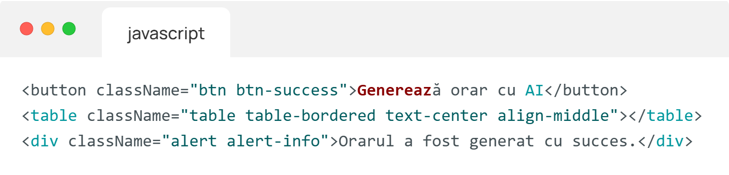

#### Fig. 18 Exemplu de cod CSS3 – prin clase - folosit în aplicație

1. Prin stiluri inline în JSX: Pentru stiluri specifice unui element sau pentru control rapid al stilizării, se utilizează și stiluri inline (Figura 19). Această abordare permite aplicarea rapidă a unor proprietăți CSS3 fără a crea o clasă dedicată.

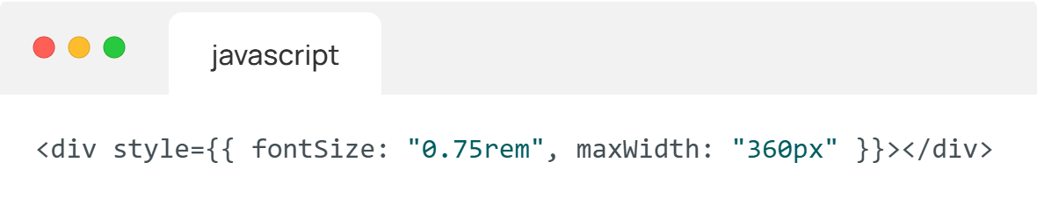

#### Fig. 19 Exemplu de cod CSS3 – prin stiluri inline - folosit în aplicație

1. Prin fișierul App.css: Acesta conține stiluri generale personalizate pentru aplicație (Figura 20). Aceste stiluri sunt folosite pentru animații și efecte vizuale aplicate siglei aplicației, stilizarea cardurilor de conținut.

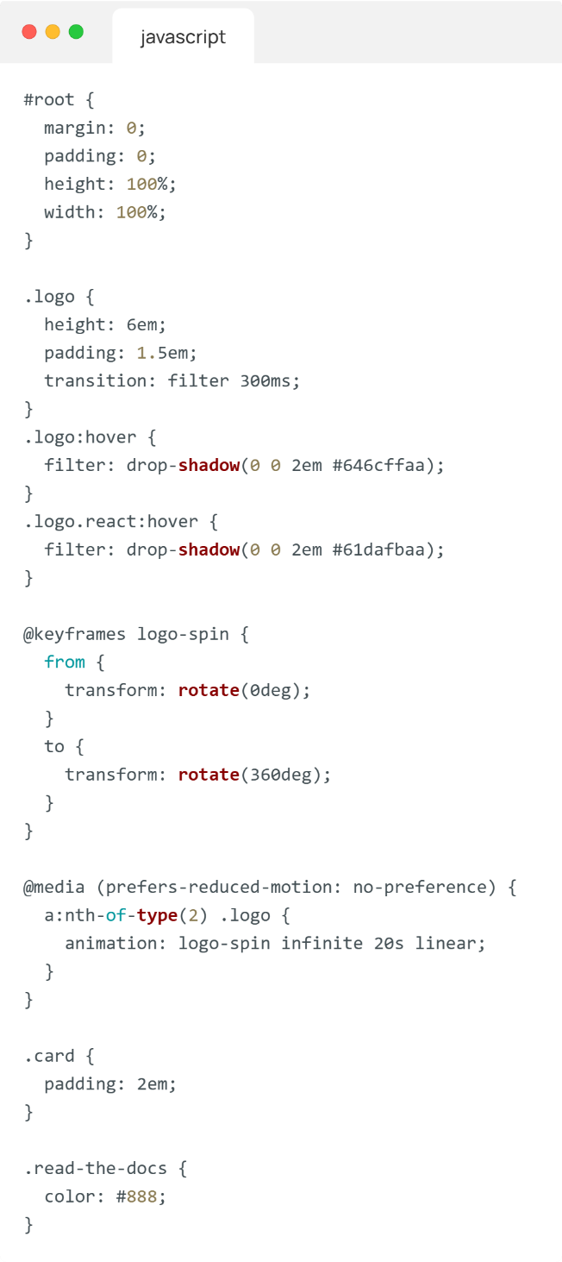

#### Fig. 20 Exemplu de cod CSS3 – prin fisierul App.css - folosit în aplicație

### 4.1.5 SQL

SQL (Structured Query Language) este un limbaj specializat, declarat, utilizat pentru gestionarea și interogarea bazelor de date relaționale. În cadrul acestei aplicații, SQL este folosit pentru a accesa, modifica și structura datele stocate în baza de date MySQL, care conține informații despre profesori, grupe, săli și reguli de generare a orarului.

Fiind un limbaj standardizat și eficient pentru manipularea datelor, SQL a fost esențial pentru funcționalitățile aplicației precum:

* introducerea și actualizarea datelor despre entități;
* extragerea tabelelor și datelor necesare pentru generarea orarului;
* afișarea orarelor salvate;
* validarea și relaționarea informațiilor complexe între entități (de exemplu, asocierea profesorilor cu disciplinele).

Pentru a facilita lucrul cu SQL în backend-ul scris în Python, s-a utilizat modulul mysql.connector (Figura 21), care permite conectarea directă la baza de date și executarea comenzilor SQL.

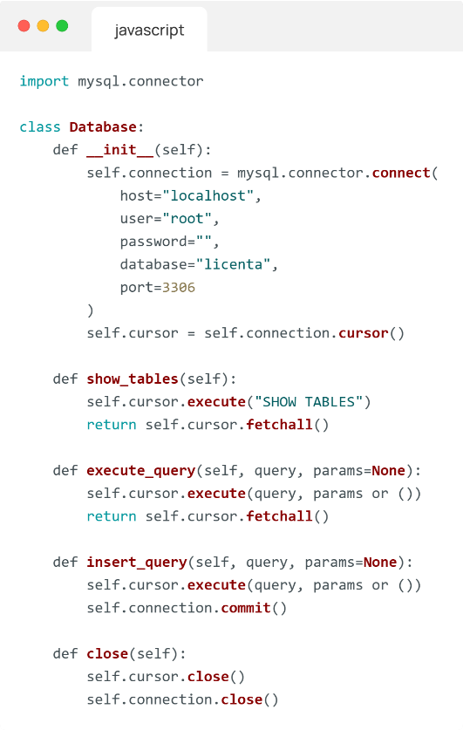

#### Fig. 21 Exemplu de cod SQL folosit în aplicație

Acest cod definește o clasă Database care se ocupă de conectarea la baza de date MySQL și de executarea comenzilor SQL precum SHOW TABLES, SELECT, INSERT sau UPDATE. Metodele sunt utilizate în interiorul aplicației pentru a citi și actualiza datele în mod sigur și eficient.

## 4.2 Framework-urile și bibliotecile implicate în dezvoltarea aplicației

Pe lângă limbajele de programare utilizate (JavaScript, Python, SQL), dezvoltarea aplicației a implicat integrarea mai multor tehnologii moderne care susțin atât interfața utilizatorului, cât și funcționalitatea serverului și comunicarea între componente.

Aceste tehnologii au fost alese pentru eficiență, flexibilitate, compatibilitate cu inteligența artificială și pentru a permite o dezvoltare rapidă și modulară.

### 4.2.1 React.js

React.js este o bibliotecă JavaScript pentru construirea interfețelor de utilizator, dezvoltată de Meta. În cadrul aplicației pentru generarea orarului universitar, React este folosit pentru realizarea unei interfețe interactive, structurate pe componente reutilizabile [14].

Prin utilizarea useState, useEffect și a altor hooks, aplicația gestionează datele în mod eficient, permițând încărcarea dinamică a profesorilor, sălilor și grupelor, precum și generarea și afișarea orarului în timp real.

Un exemplu simplificat din codul aplicației este prezentat mai jos (Figura 22):

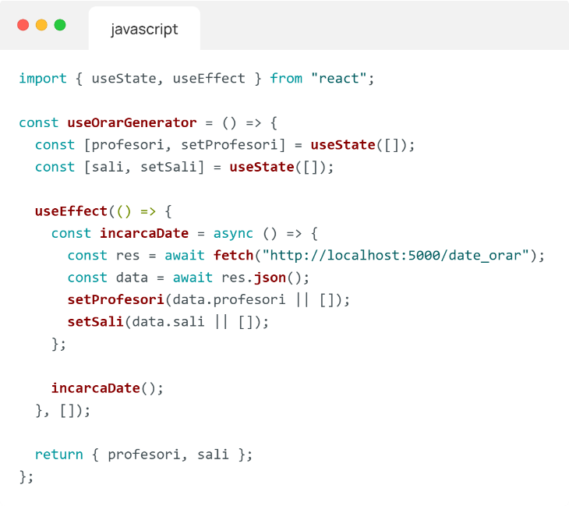

#### Fig. 22 Exemplu de cod React folosit în aplicație

Acest custom hook denumit useOrarGenerator este utilizat pentru încărcarea datelor necesare din backend și stocarea lor în state-uri React. El este reutilizat în componentele principale ale aplicației, precum pagina de generare a orarului sau de vizualizare a datelor.

### 4.2.2 Flask

Flask este un microframework web scris în Python, utilizat pentru dezvoltarea rapidă a aplicațiilor web[15]. În cadrul acestei aplicații, Flask este responsabil de logica backend: gestionarea rutelor, comunicarea cu baza de date și procesarea cererilor pentru generarea orarului cu ajutorul algoritmilor proprii sau AI.

Aplicația definește mai multe rute API, care primesc date de la frontend-ul React, le prelucrează și returnează răspunsuri în format JSON sau HTML. Flask este conectat la baza de date MySQL prin mysql.connector și comunică în mod asincron cu frontend-ul prin cereri HTTP.

Un exemplu de cod din aplicație care utilizează Flask este prezentat mai jos (Figura 23):

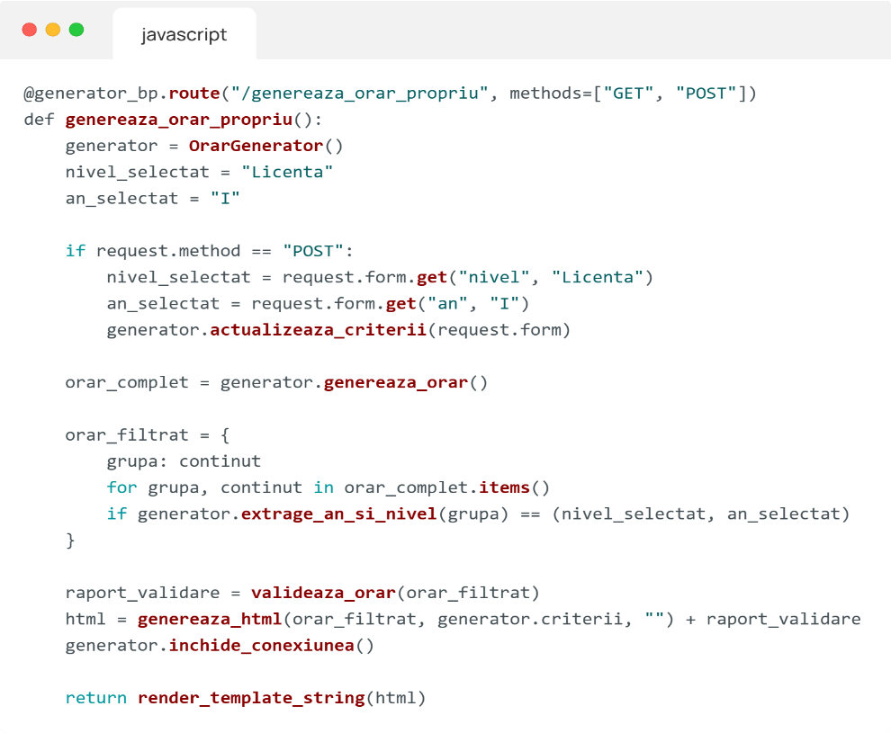

#### Fig. 23 Exemplu de cod Flask folosit în aplicație

Această funcție:

* Preia datele din formularul frontend;
* Generează orarul pentru toate grupele;
* Filtrează orarul doar pentru anul și nivelul selectat;
* Validează structura orarului;
* Returnează o pagină HTML care include orarul afișat într-un format vizual.

Alte rute Flask importante:

* /genereaza_algoritm_propriu – primește cerere POST cu parametrii și apelează algoritmul clasic propriu pentru generarea orarului;
* /toti_profesorii, /toate_sali, /salveaza_orar – rute REST care returnează sau salvează date din baza de date în format JSON.

### 4.2.3 Integrarea OpenAI GPT-4 în backend-ul Flask

OpenAI GPT-4 este un model avansat de inteligență artificială generativă, bazat pe arhitectura transformer, dezvoltat de compania OpenAI. Versiunea GPT-4o („omnimodal”) este capabilă să proceseze și să genereze conținut multimodal (text, imagine, audio), însă în cadrul acestei aplicații este utilizată exclusiv pentru generarea de text, în special a orarelor universitare în format JSON valid [16].

Integrarea GPT-4 în aplicație se realizează în backend-ul Flask, prin intermediul pachetului oficial openai și a unei chei API securizate, gestionate prin fișierul .env.

Modelul este apelat printr-o cerere de tip chat.completions.create(), unde sunt transmise instrucțiunile sistemului și promptul generat din frontend. Cererea impune răspunsul în format JSON, fără explicații suplimentare.

Exemplu de cod pentru integrarea GPT-4 în Flask (Figura 24):

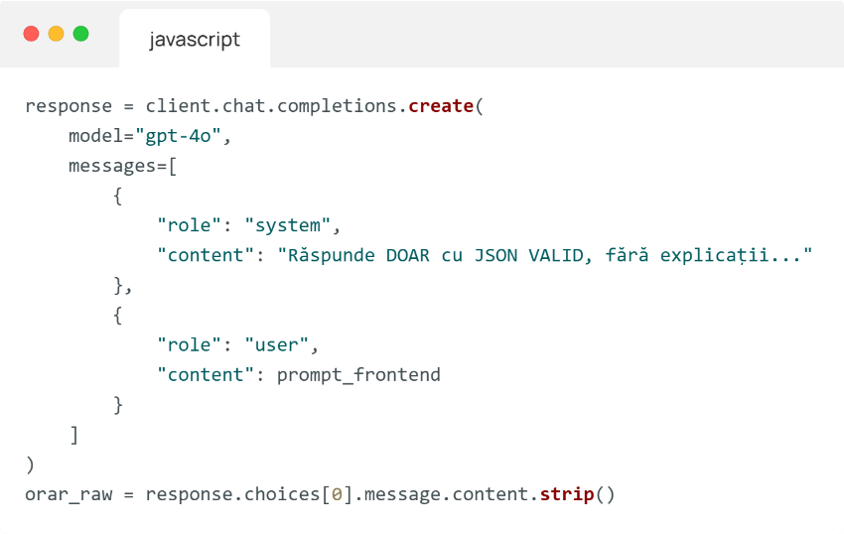

#### Fig. 24 Exemplu de cod de integrare AI folosit în aplicație

Această abordare permite obținerea unui orar coerent, complet și validat, generat în mod automat pe baza regulilor și datelor introduse de utilizator. Astfel, se elimină nevoia unui algoritm clasic complex, fiind înlocuită cu o soluție modernă, bazată pe procesarea limbajului natural (NLP) și învățare automată.

### 4.2.4 Bootstrap 5

Bootstrap 5 este un framework CSS open-source utilizat pentru dezvoltarea rapidă a interfețelor web responsive și moderne. Acesta oferă o colecție bogată de componente stilizate, precum butoane, meniuri, formulare și layout-uri flexibile bazate pe sistemul de grilă. Spre deosebire de versiunile anterioare, Bootstrap 5 nu mai are dependință de jQuery, fiind astfel mai ușor de integrat în aplicații moderne bazate pe React sau alte frameworkuri JavaScript [17].

În cadrul aplicației, Bootstrap 5 a fost folosit pentru:

* crearea unei interfețe responsive și compatibile cu dispozitivele mobile;
* stilizarea rapidă a butoanelor, layout-urilor și componentelor;
* structurarea logică a paginilor în rânduri și coloane (row, col-md-*, container, card, btn, alert etc.);
* utilizarea componentelor predefinite, cum ar fi: navbar, form, card, button și grid.

Exemplu concret din componenta Home.jsx (Figura 25):

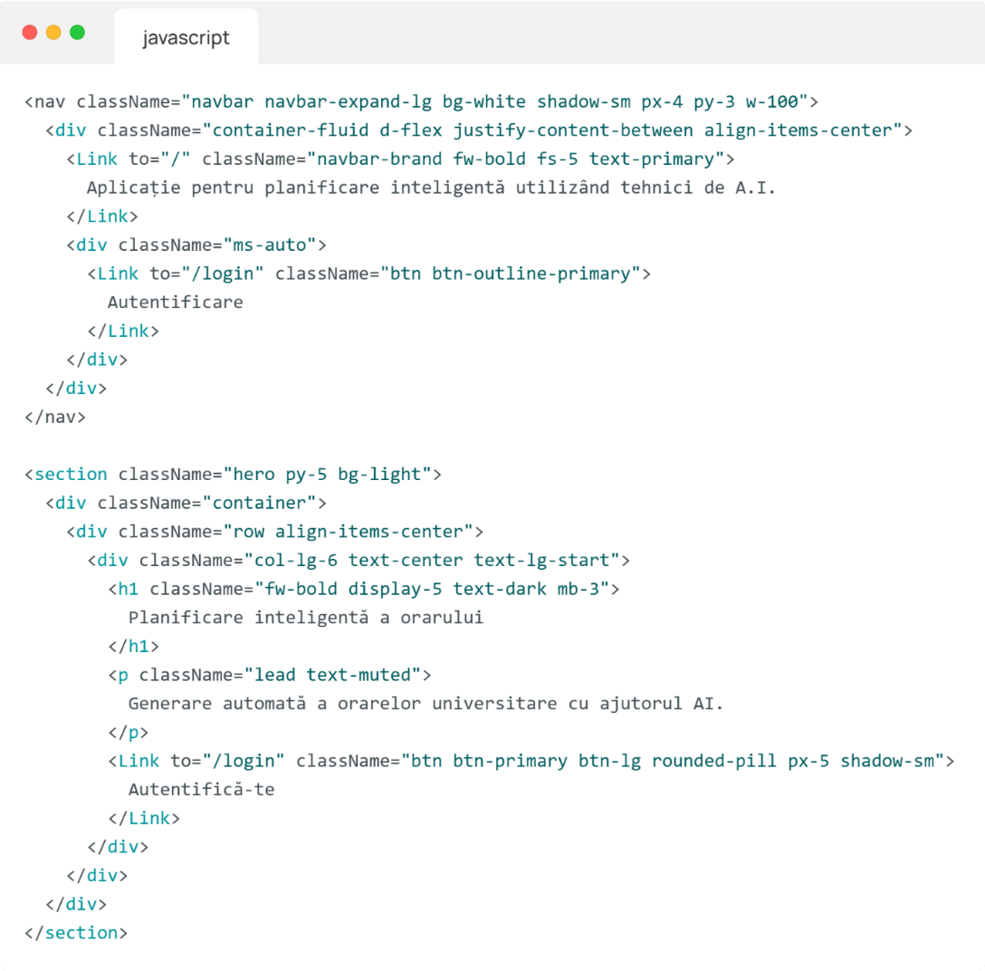

#### Fig. 24 Exemplu de cod Bootstrap folosit în aplicație

### 4.2.5 MySQL

MySQL este un sistem de gestiune a bazelor de date relaționale (RDBMS – Relational Database Management System) open-source, cunoscut pentru performanța, scalabilitatea și fiabilitatea sa. Este frecvent utilizat în aplicații web, fiind ușor de integrat cu backend-uri dezvoltate în Python, PHP, Java etc [18].

În cadrul aplicației dezvoltate, MySQL este responsabil pentru stocarea persistentă a datelor esențiale, permițând salvarea, regăsirea și manipularea acestora într-un mod eficient și securizat.

Structura datelor gestionate:

* Profesori: nume, discipline asociate, nivel, disponibilitate;
* Săli: cod, tip (curs, laborator, seminar);
* Grupe: nivel, an, grupă, subgrupă, denumire;
* Reguli personalizate: introduse de utilizator în interfață;
* Orarele generate: salvate în format JSON în baza de date pentru refolosire, export și validare.

Exemplu concret de cod backend (Flask + MySQL) (Figura 25):

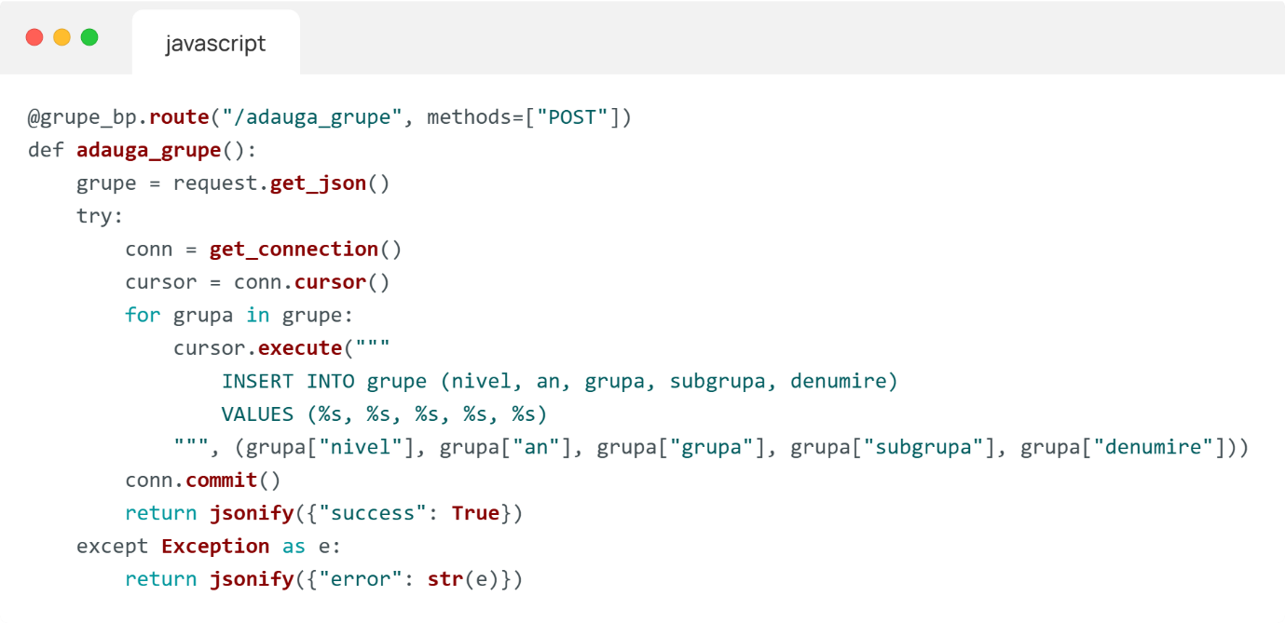

#### Fig. 25 Exemplu de cod Flak și MySQL folosit în aplicație

### 4.2.6 Fetch API

Fetch API este o interfață JavaScript modernă care permite efectuarea de cereri HTTP asincrone către servere web, fără a reîncărca pagina. Aceasta înlocuiește vechiul XMLHttpRequest și oferă un mod simplificat și elegant de a interacționa cu serverul din aplicațiile frontend [18].

Principalul avantaj al fetch() este că returnează un Promise, ceea ce facilitează tratarea asincronă a răspunsurilor, erorilor și integrării în fluxuri logice moderne.

Pentru trimiterea cererilor HTTP către backend-ul Flask, aplicația utilizează Fetch API. În exemplul de mai jos, se trimite un POST către endpoint-ul /genereaza_orar, cu informații despre nivelul, anul și grupele selectate (Figura 26):

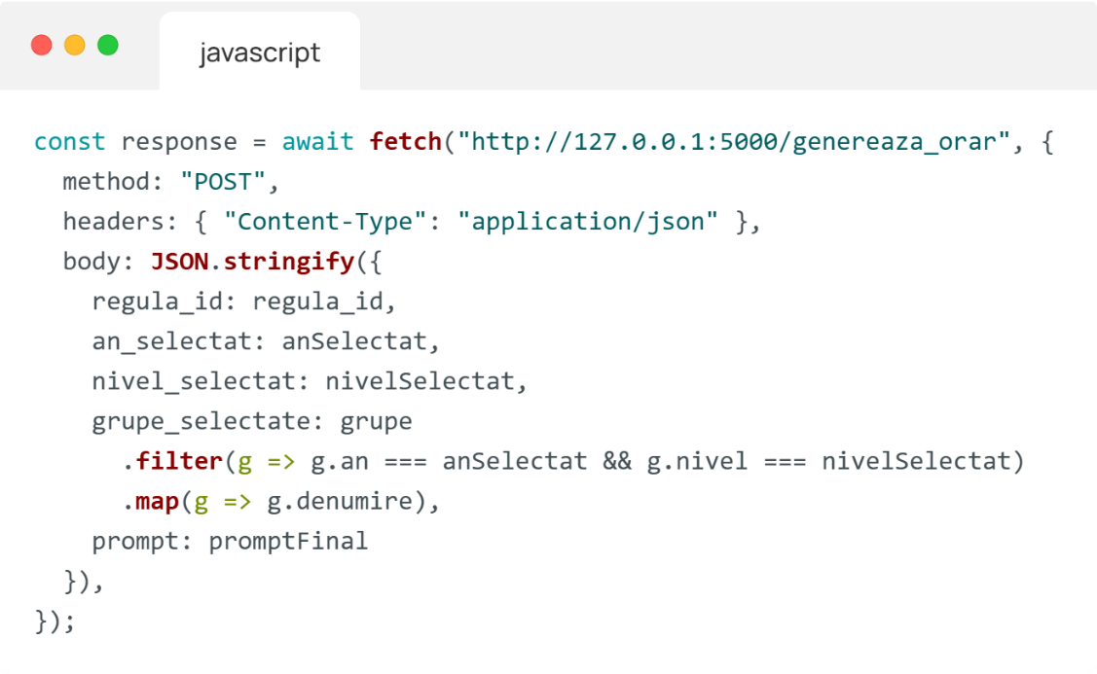

#### Fig. 26 Exemplu de cod Fetch folosit în aplicație

### 4.2.7 SweetAlert2

SweetAlert2 este o bibliotecă JavaScript modernă utilizată pentru afișarea de mesaje modale interactive în aplicațiile web [19]. Înlocuiește alertele browserului (alert(), confirm(), prompt()) cu ferestre personalizabile, elegante și responsive, care îmbunătățesc experiența utilizatorului.

Această bibliotecă permite:

* afișarea de alerte personalizate cu titluri, texte, pictograme și butoane;
* confirmări pentru acțiuni importante (ex: salvare, ștergere);
* afișarea de erori sau mesaje de succes într-un mod vizual plăcut;
* integrare ușoară cu promisiuni (Promise) și funcții asincrone.

Exemplu concret – editarea denumirii unui orar (Figura 27):

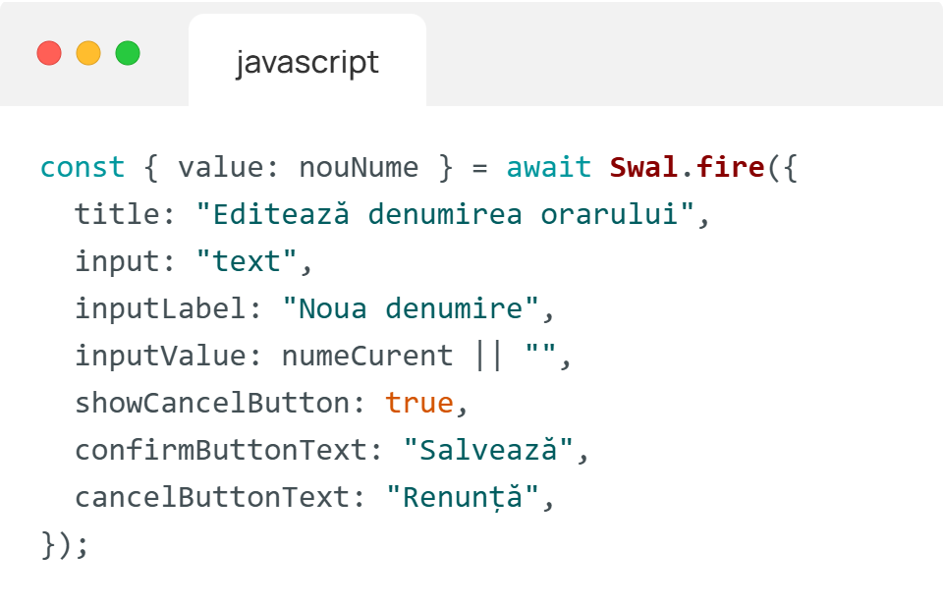

#### Fig. 27 Exemplu de cod SweetAlert folosit în aplicație

### 4.2.8. SheetJS (xlsx)

SheetJS, cunoscută și sub denumirea de xlsx, este o bibliotecă JavaScript open-source care permite citirea, scrierea și manipularea fișierelor Excel (format .xlsx) direct în browser sau în aplicații Node.js [20]. Este extrem de utilă pentru exportul sau importul de date structurate în format tabelar, fără a depinde de Microsoft Excel instalat local.

Exemplu concret:

* Creează câte un sheet Excel pentru fiecare grupă din orarul generat.
* Datele sunt organizate pe zile, intervale orare, activitate, profesor și sală.
* Exportul se face în fișierul orar.xlsx, folosind metoda XLSX.writeFile() (Figura28):

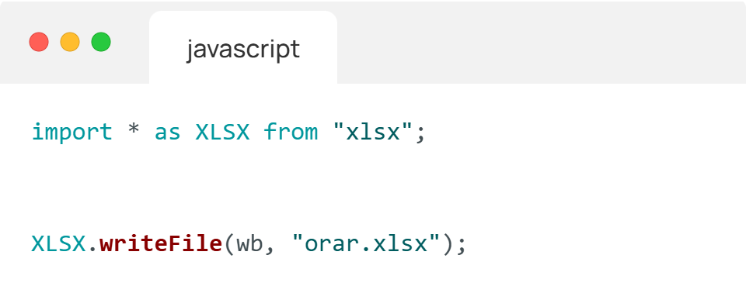

#### Fig. 28 Exemplu de cod SheetJS folosit în aplicație

### 4.2.9 html2pdf.js

html2pdf.js este o bibliotecă JavaScript care permite convertirea unui element HTML într-un fișier PDF, direct din browser, fără a necesita software suplimentar [21]. Este utilă pentru aplicațiile web care trebuie să exporte conținut vizual în format tipărit sau arhivabil.

Utilizare concretă în proiectul curent:

* Convertește conținutul tabelului orar (elementul #orar-afisat) într-un fișier PDF.
* Păstrează stilurile CSS aplicate (culori, fonturi, dimensiuni).
* PDF-ul este generat în format A4, orientare landscape, și salvat local ca orar.pdf.

Exemplu de cod (Figura 29):

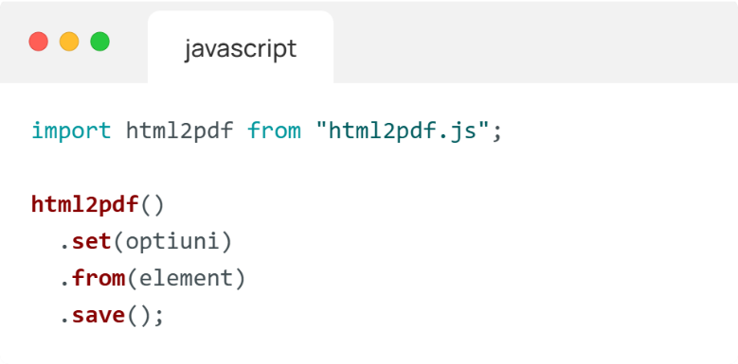

#### Fig. 29 Exemplu de cod html2pdf.js folosit în aplicație

## 4.3. Implementarea și funcționalitatea aplicației

Aplicația propusă are ca scop generarea automată a orarelor universitare prin utilizarea tehnicilor de inteligență artificială. Este o aplicație web interactivă care permite introducerea și gestionarea datelor educaționale (profesori, săli, grupe, reguli), iar apoi generează automat orare săptămânale complete, coerente și conforme cu cerințele academice.

Aplicația dezvoltată pentru generarea automată a orarului universitar are o arhitectură modulară de tip client-server, având următoarele componente:

* + Frontend – React.js: interfața web interactivă;
  + Backend – Flask (Python): API REST + integrare AI;
  + Bază de date – MySQL: stocarea datelor academice și a orarelor generate;
  + AI Engine – OpenAI GPT-4 (sau alternativ model local): generarea orarului pe baza unui prompt detaliat.

### 4.3.1 Configurarea mediului de dezvoltare

Realizarea aplicației a început cu pregătirea și configurarea unui mediu de dezvoltare modern, scalabil și ușor de întreținut. Mediul este împărțit în două componente principale – **frontend** (interfața utilizator) și **backend** (logica aplicației și comunicația cu baza de date și motorul AI).

**Frontend – React.js cu Vite**

* **Tehnologie principală**: [React.js](https://reactjs.org/) – o bibliotecă JavaScript pentru crearea interfețelor web moderne, bazată pe componente reutilizabile și un model reactiv.
* **Bundler/Toolchain**: [Vite](https://vitejs.dev/) – ales în locul clasicului Webpack pentru viteze superioare de dezvoltare și build, inclusiv:
  + HMR (Hot Module Replacement) extrem de rapid;
  + Builduri optimizate cu Tree Shaking;
  + Suport nativ pentru ESModules.
* **Structură componentizată**:
  + Fiecare entitate are propriul fișier: Profesori.jsx, Sali.jsx, Grupe.jsx, SetareReguli.jsx, GeneratedTimetable.jsx.
  + Logica separată în hooks personalizați: useProfesoriLogic.js, useSaliLogic.js etc.
* **Stilizare**: utilizarea combinată a Bootstrap și Tailwind CSS pentru un aspect modern și responsive.
* **Alte biblioteci frontend**:
  + react-toastify, sweetalert2 – notificări/toasturi.
  + html2pdf.js – export în PDF.
  + xlsx (SheetJS) – export în Excel.

**Backend – Flask (Python)**

* **Framework**: Flask – microframework Python minimalist și flexibil.
* **Structurare modulară**:
  + Backendul este împărțit în module (Blueprints), fiecare gestionând o categorie de date:
    - routes/profesori_routes.py
    - routes/sali_routes.py
    - routes/grupe_routes.py
    - routes/reguli_routes.py
    - routes/orar_routes.py
    - routes/generator_routes.py – integrează AI
* **Middleware**: [Flask-CORS](https://flask-cors.readthedocs.io/) pentru a permite comunicarea între frontend (localhost:5173) și backend (localhost:5000).
* **Gestionare variabile de mediu**:
  + Se folosește python-dotenv pentru încărcarea cheilor API și a configurației (ex: OPENAI_API_KEY) din fișierul .env.

**Bază de date – MySQL**

* **Tip SGBD**: MySQL 8 – sistem de gestiune a bazelor de date relaționale, cu suport pentru tranzacții și integritate referențială.
* **Interfață de administrare**: utilizarea aplicațiilor precum *phpMyAdmin* sau *MySQL Workbench* pentru gestionarea tabelelor.
* **Tabele principale**:
  + profesori, discipline, activitati
  + sali
  + grupe, subgrupe
  + reguli – stochează reguli în format JSON
  + orare – salvează orarele generate
* **Conexiune**: realizată prin mysql-connector-python, cu funcții generice în fișierul db_connection.py.

**Integrare AI – GPT-4 / Algoritm clasic în Python**

Aplicația suportă două metode de generare automată a orarului:

**a) Generare cu AI – OpenAI GPT-4**

* **Integrare API**:
  + Se utilizează SDK-ul oficial openai în Python.
  + Cheia API este stocată în fișierul .env și încărcată cu dotenv.
* **Generare prompt**:
  + La apelul endpointului /genereaza_orar, backendul:
    - preia datele din baza de date (profesori, sali, grupe, reguli);
    - generează automat un **prompt detaliat** cu toate cerințele academice (ex: cursuri comune pe an, laboratoare pe subgrupă, miercuri 14–16 pauză);
    - trimite promptul către GPT-4.
* **Răspunsul modelului**:
  + Este un obiect JSON cu structura completă a orarului, pe zile, ani și grupe.
  + Înainte de afișare, răspunsul este **validat** pentru:
    - structură corectă;
    - respectarea regulilor (ex: fără suprapuneri, pauze, distribuție uniformă etc.).

**b) Generare clasică – Algoritm propriu Python**

* **Implementare locală**:
  + Aplicația include o **variantă proprie** de algoritm euristic, scrisă în Python, fără utilizarea rețelelor neuronale.
  + Acesta este definit într-un modul dedicat (ex: algoritm_propriu.py) și apelat prin endpointul /genereaza_algoritm_propriu.
* **Funcționare**:
  + Algoritmul preia aceleași date ca în varianta AI (profesori, săli, grupe, reguli).
  + Aplică reguli fixe și constrângeri logice (ex: ocuparea sălilor disponibile, orar 08–20, pauze max. 2h).
  + Prioritizează plasarea cursurilor, apoi a seminarelor și laboratoarelor, respectând ordinea logică și disponibilitatea.
* **Avantaje**:
  + Poate fi folosit **offline**, fără conexiune la internet.
  + Permite **debugging complet** și modificări rapide în codul sursă.
  + Este ideal pentru **testarea și compararea rezultatelor** cu cele generate de GPT-4.

**Mod de selecție între cele două metode**

Utilizatorul poate alege din interfața aplicației metoda dorită:

* „Generează cu AI (GPT-4)” → trimite datele către API-ul OpenAI.
* „Generează cu Algoritm Propriu” → folosește algoritmul local scris în Python.

### 4.3.2 Implemetarea funcționalităților principale

Aplicația a fost dezvoltată modular, fiecare funcționalitate fiind structurată pe trei niveluri:

* interfața utilizatorului (Frontend),
* logica de procesare și expunerea API-urilor (Backend – Flask),
* persistența datelor (Bază de date – MySQL).

Fiecare componentă permite introducerea, vizualizarea, modificarea și ștergerea datelor relevante pentru generarea unui orar academic complet.

Pentru o imagine de ansamblu asupra implementării, în tabelul de mai jos sunt sintetizate funcționalitățile principale ale aplicației, împreună cu corespondențele lor la nivel de interfață, backend și structură de bază de date:

##### Tabelul 1 Implementarea funcționalităților principale

|  |  |  |  |
| --- | --- | --- | --- |
| Funcționalitate | Frontend | Backend (Flask) | Bază de date (MySQL) |
| Gestionare profesori | Formular cu validare, listă profesori, editare/ștergere | /adauga_profesor, /toti_profesorii, /sterge_profesor, /actualizeaza_profesor | profesori, discipline, activitati, disponibilitate, |
| Gestionare săli | Adăugare automată coduri, categorii, ștergere/editare | /adauga_sali, /toate_sali, /sterge_sali, /actualizeaza_sala | sali (cod, tip), |
| Gestionare grupe | Formular denumire grupă, validare, filtrare, căutare | /adauga_grupa, /toate_grupe, /sterge_grupa | grupe, subgrupe (nivel, an), |
| Gestionare reguli | Editor reguli JSON, salvare/încărcare, selectare | /salveaza_reguli, /incarca_reguli, /sterge_reguli | reguli (id, denumire, continut_json), |
| Generare orar (GPT-4) | Buton generare AI, spinner, notificări | /genereaza_orar (prompt GPT-4, validare răspuns) | orare (continut_json, metoda, data), |
| Generare orar (algoritm propriu) | Buton generare local, afișare orar | /genereaza_algoritm_propriu (algoritm clasic Python) | orare (structură compatibilă algoritmului), |
| Afișare orar | Tabel orar cu selecție nivel/an/grupă, activități colorate | /incarca_orar, /valideaza_orar | orare (structură completă, validată), |
| Export orar (PDF/Excel) | Buton export PDF și Excel, toast succes | /export_orar_pdf, /export_orar_excel | n/a (export se face din frontend sau temporar), |
| Salvare/ștergere orare | Listă orare salvate, opțiune ștergere și încărcare | /sterge_orar, /salveaza_orar | orare (id, continut_json, data)" |

Deși la nivel conceptual se poate propune o idee pentru a dezvolta o aplicație mobilă, nu este atât de ușor precum pare deoarece este nevoie mai întâi de o analiză complexă, care să cuprindă un studiu al aplicațiilor deja existente pe piată, un studiu al tehnologiilor care urmează să fie incluse, sau să se cunoască cerințele minime de sistem pentru ca aplicația să poată rula optim. Toate aceste aspecte au fost luate în considerare și în cazul aplicației Personal Doctor, unde a fost mai întâi nevoie de un studiu riguros a mai multor aplicații similare, în care s-au evidențiat aspectele pozitive și cele negative care aveau să fie luate în considerare pentru proiectarea viitoarei aplicații.

## 4.4 Probleme întâmpinate în timpul implementării

Pe parcursul dezvoltării aplicației, au fost identificate și soluționate mai multe dificultăți tehnice și funcționale, specifice unui sistem complex care integrează baze de date, interfață web, inteligență artificială și exporturi dinamice. Dintre cele mai relevante probleme întâmpinate, menționăm:

* **1. Structurarea inițială a datelor**  
  Definirea unei scheme de bază de date care să reflecte corect relațiile dintre profesori, discipline, săli, grupe și activități s-a dovedit complexă. A fost necesară normalizarea tabelelor și introducerea de tabele intermediare pentru a gestiona cazurile în care un profesor predă mai multe discipline, la diferite niveluri și tipuri de activități.
* **2. Sincronizarea activităților pe grupe și subgrupe**  
  În procesul de generare a orarului, a fost dificilă implementarea regulilor conform cărora:
  + cursurile trebuie să fie comune întregului an,
  + seminarele/proiectele să fie comune la nivel de grupă,
  + laboratoarele să fie individuale pe subgrupă.  
    Inițial, aceste activități apăreau dublate sau erau plasate în același interval pentru mai multe subgrupe, necesitând reguli suplimentare de validare.
* **3. Limitările modelului AI în generarea JSON valid**  
  Utilizarea GPT-4 pentru generarea orarului a dus uneori la rezultate invalide JSON, cu erori de sintaxă sau formate incorecte. A fost necesară adăugarea unei funcții de validare automată și corectare a structurii JSON înainte de afișare.
* **4. Atribuirea sălilor fără suprapuneri**  
  Gestionarea automată a sălilor (pe categorii: curs, seminar, laborator) a fost provocatoare, deoarece inițial se puteau asigna aceeași sală în același interval orar pentru mai multe activități. A fost implementat un mecanism de verificare a disponibilității sălilor în timpul generării.
* **5. Timpul de răspuns al generatorului AI**  
  În unele cazuri, modelul GPT-4 avea un timp de răspuns prea mare sau returna răspunsuri incomplete. Pentru a preveni blocarea aplicației, s-a implementat un sistem de afișare cu spinner și notificare de eroare la timeout.
* **6. Exportul PDF/Excel și păstrarea formatării**  
  Exportul orarului în PDF și Excel a necesitat ajustări multiple pentru a păstra formatul tabelar, culorile activităților și lizibilitatea pe toate dimensiunile de ecran. Bibliotecile html2pdf.js și SheetJS au fost configurate cu stiluri CSS dedicate.
* **7. Modularizarea codului și separarea logicii de interfață**  
  Codul componentelor React a devenit greu de întreținut pe măsură ce funcționalitățile au crescut. A fost necesară o refactorizare generală, extrăgând logica în fișiere separate (ex: useProfesoriLogic.js, useSaliLogic.js) pentru a îmbunătăți claritatea și reutilizarea.

## 4.5 Comparația cu metoda clasică

Pentru a evidenția eficiența și avantajele aduse de utilizarea inteligenței artificiale în generarea orarului universitar, am realizat o comparație între două abordări:

|  |  |  |
| --- | --- | --- |
| Criteriu de comparare | Algoritm Clasic (Hardcoded) | Algoritm AI (OpenAI GPT / model local) |
| Flexibilitate | Limitată – reguli hardcodate, modificările necesită rescrierea codului | Foarte ridicată – se adaptează pe baza unui prompt cu reguli în format JSON |
| Personalizare | Doar prin modificare în cod (ex: ore master, pauze, max cursuri) | Personalizabil din interfață (formular HTML sau reguli JSON) |
| Timp de dezvoltare | Ridicat – necesită tratarea manuală a fiecărei reguli | Redus – promptul AI gestionează logică complexă cu mai puține linii de cod |
| Acoperire logică | Hardcodate pe structură fixă: cursuri → an, seminare → grupă, lab/proiect → subgrupă | Se respectă automat structura: an, grupă, subgrupă + se pot adăuga reguli noi |
| Validare orar | Manuală, prin metode Python (valideaza_cursuri_sincronizate) | Automatizată cu funcții de validare + feedback textual și vizual în browser |
| Control asupra profesorilor/sălilor | Selectați aleator + validați în cod | Selectați în mod inteligent din baza de date, pe baza disponibilității |
| Reutilizare | Limitată – algoritmul e specific unei structuri (licență/master) | Generalizabil – același motor poate genera orare pentru orice structură |
| Rezultate | Coerente, dar pot apărea suprapuneri dacă logica nu acoperă toate cazurile | În general coerente și complete, cu auto-corectare și ajustare din prompt |
| Interactivitate | Lipsită – utilizatorul final nu poate modifica reguli fără programare | Ridicată – utilizatorul poate modifica regulile în interfață |

**Metoda clasică** (AlgoritmClasic):

* Grupele sunt extrase din baza de date și filtrate în funcție de prefixul anului (ex: LI1a, LI2b).
* Profesorii și disciplinele sunt amestecate aleator și verificate pentru fiecare tip de activitate.
* Activitățile sunt plasate în intervale orare pe baza disponibilității și sălilor disponibile.
* Se aplică manual reguli precum „maxim 4 ore/zi la licență” sau „pauză Miercuri 14–16”.

**Metoda AI** (OrarGenerator + GPT):

* Toate grupele, subgrupele, profesorii și sălile sunt preluate automat.
* Reguli precum „cursurile sunt comune pe an”, „laboratoarele pe subgrupă”, „evită pauze mai mari de 2h” sunt descrise textual într-un prompt GPT.
* AI generează un orar JSON complet, care este verificat de validatorul valideaza_orar().

Utilizatorul poate modifica reguli direct din interfața HTML (ex: schimbă ora pauzei de miercuri sau numărul maxim de ore pe zi).

## 4.6 Ghidul utilizării aplicației

Această secțiune prezintă modul concret de utilizare a aplicației web pentru generarea automată a orarelor universitare, bazată pe tehnici de inteligență artificială. Scopul aplicației este de a oferi o soluție completă, modernă și ușor de folosit pentru personalul academic și administrativ implicat în planificarea activităților didactice.

Platforma a fost concepută pentru a ghida utilizatorul pas cu pas, de la autentificare și introducerea datelor despre cadrele didactice, săli și grupe, până la definirea regulilor de generare și obținerea unui orar valid, coerent și exportabil în format PDF sau Excel.

Ghidul este însoțit de capturi de ecran din interfața aplicației, pentru a facilita înțelegerea și utilizarea corectă a fiecărei funcționalități.

Prin acest ghid, utilizatorii aplicației vor putea înțelege și exploata întregul potențial al platformei, fără a necesita cunoștințe tehnice avansate.

**Pasul 1 – Accesarea aplicației și autentificarea utilizatorului**

La deschiderea aplicației web, utilizatorul este întâmpinat de o interfață modernă, unde este prezentat scopul platformei: generarea automată a orarului universitar cu ajutorul Inteligenței Artificiale.

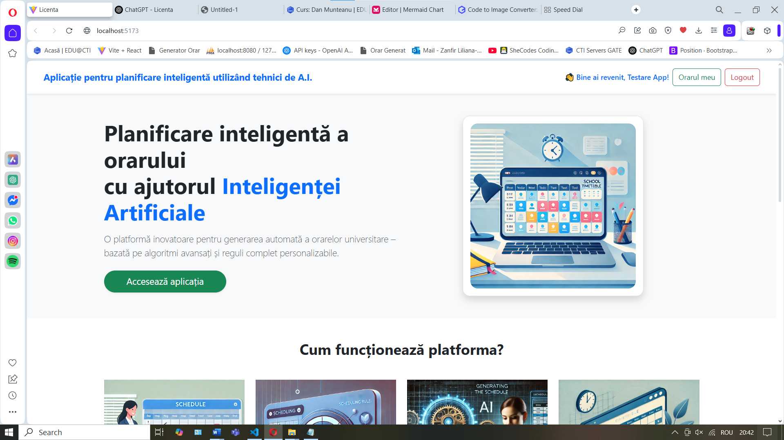

În colțul din dreapta sus al interfeței se află opțiunile de **autentificare** și **înregistrare**. Accesul la funcționalitățile aplicației este permis doar utilizatorilor autentificați.

**🔐 Autentificare**

Dacă utilizatorul are deja un cont, va apăsa pe butonul **„Autentificare”**, fiind redirecționat către o pagină dedicată, unde va introduce adresa de email și parola.

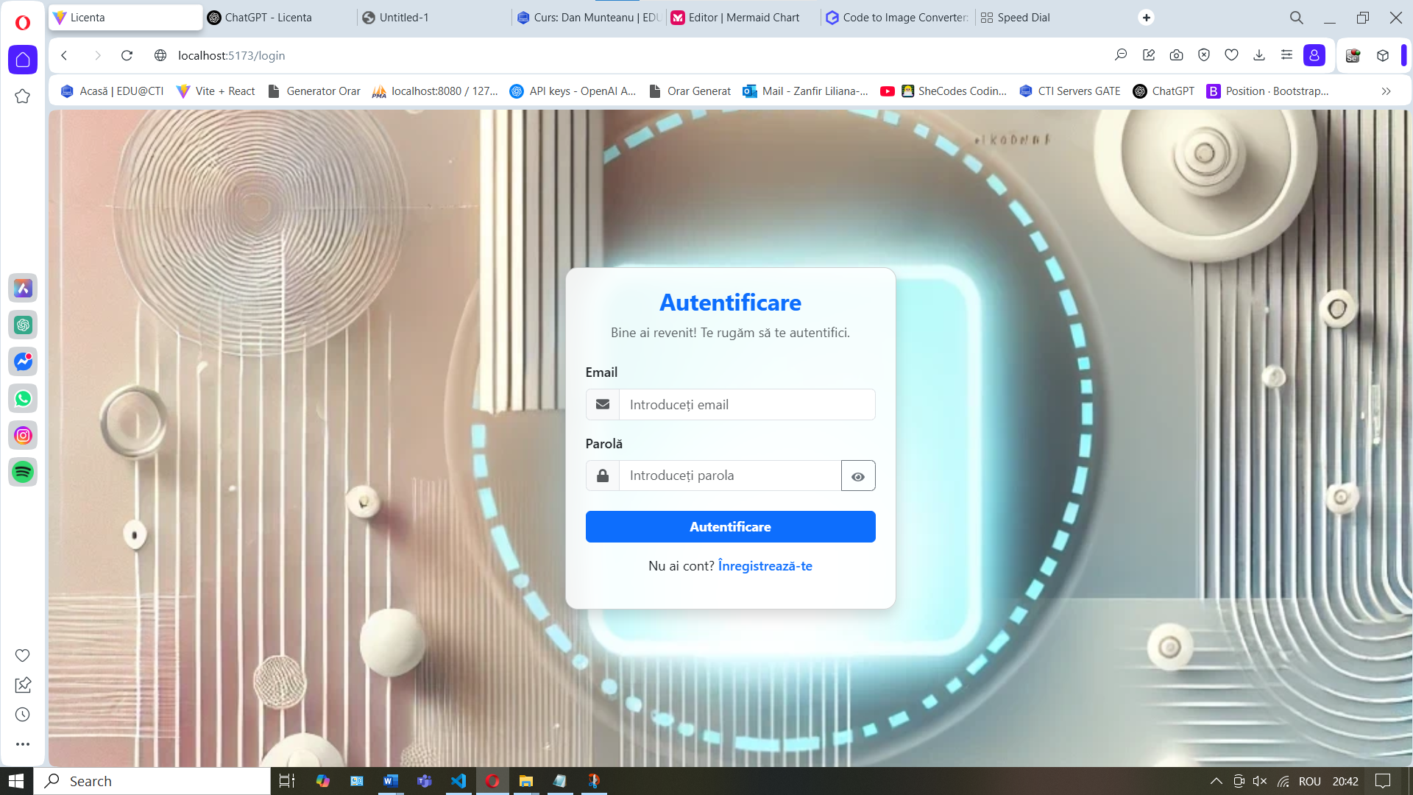

După autentificare cu succes, utilizatorul este direcționat către **dashboard**, de unde poate începe introducerea datelor necesare pentru generarea orarului.

**🆕 Înregistrare**

Dacă utilizatorul nu are încă un cont, poate accesa opțiunea **„Înregistrează-te”**, care îl redirecționează către formularul de creare cont. Aici trebuie să completeze:

* Numele complet
* Adresa de email
* Parola și confirmarea acesteia

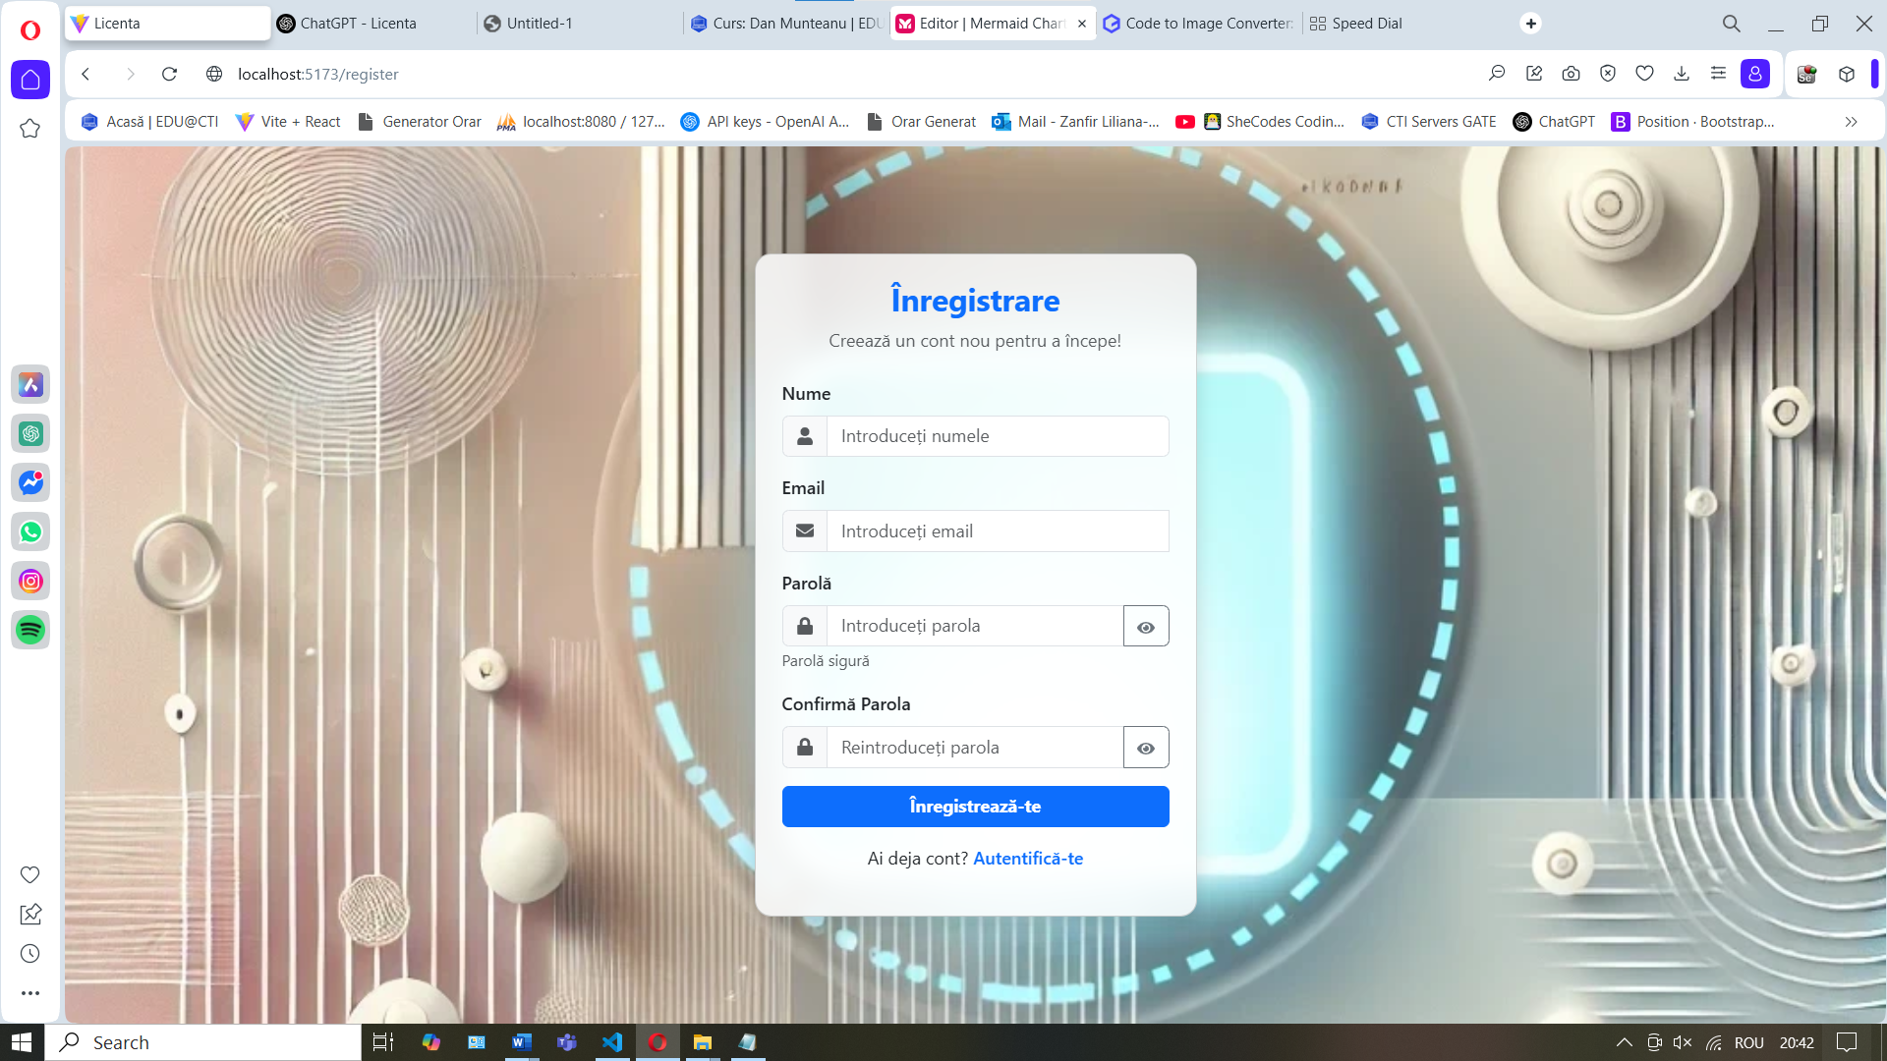

După înregistrare, utilizatorul este autentificat automat și poate accesa interfața completă a aplicației.

Pagina principală oferă și o prezentare succintă a pașilor necesari și a funcționalităților aplicației.

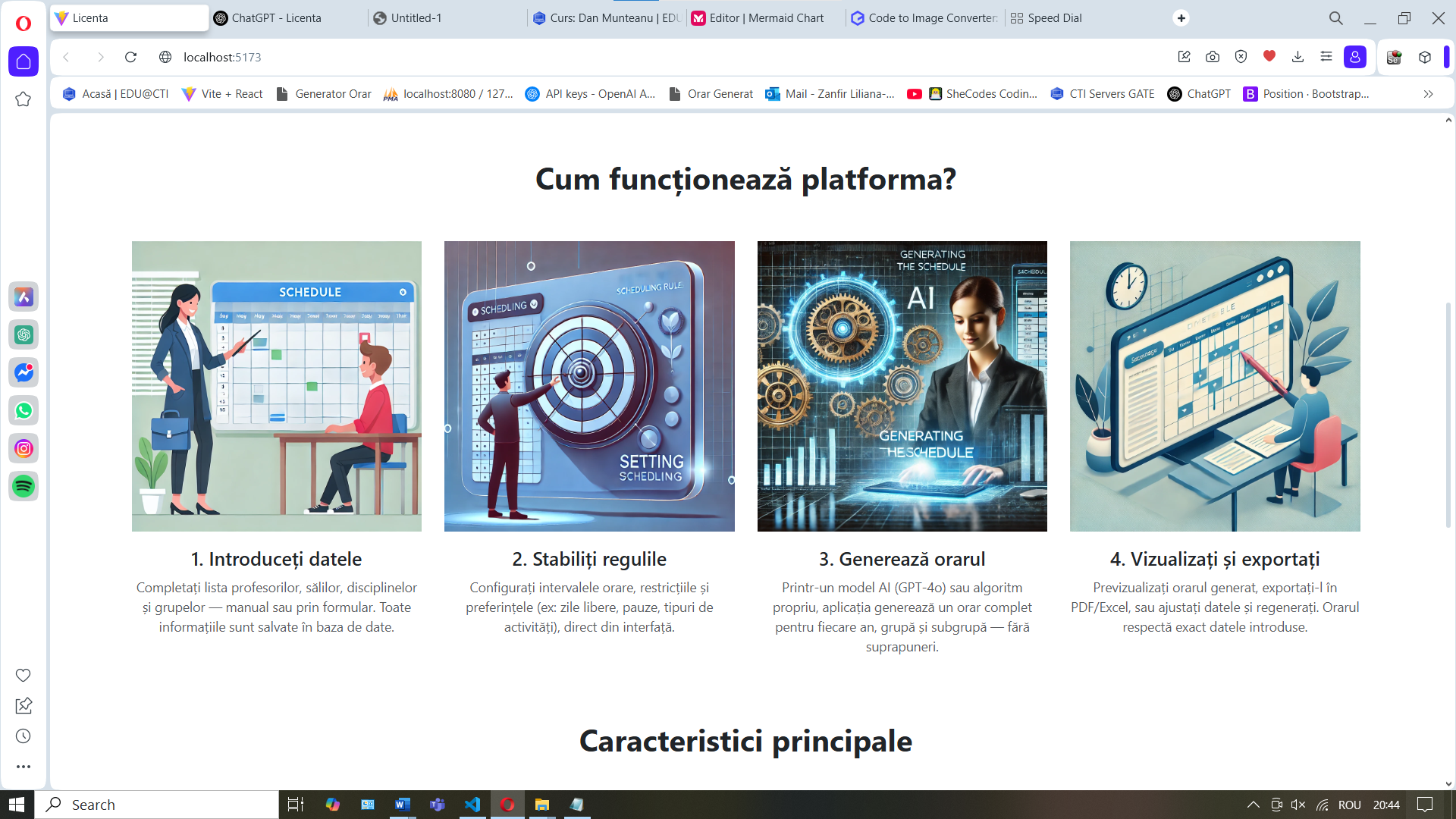

După ce utilizatorul s-a autentificat, poate începe generarea orarului apăsând pe butonul:

🚀 **„Începe generarea orarului”**

Acesta redirecționează către platforma completă, unde se introduc datele și se configurează regulile.

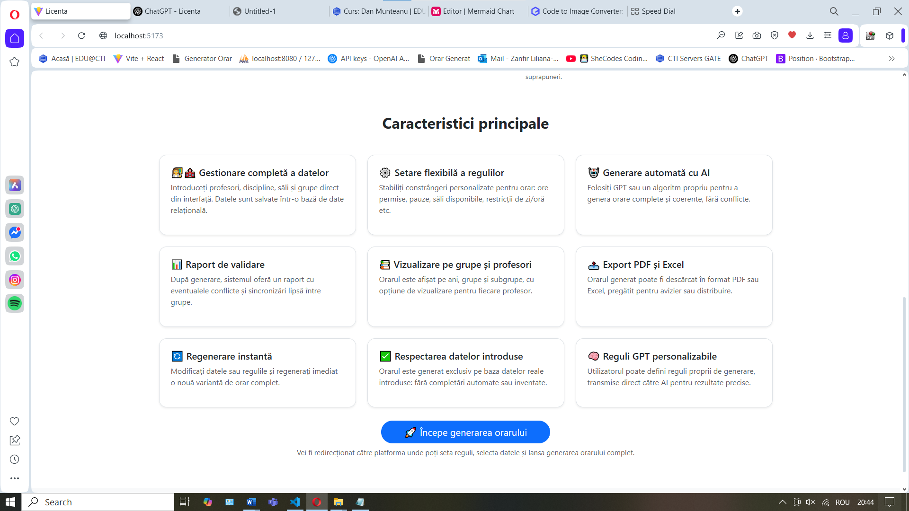

Pasul 2

**Pasul 2 – Dashboard-ul: alegerea secțiunii de configurare**

După apăsarea butonului **„Începe generarea orarului”**, utilizatorul este redirecționat către **pagina principală (Dashboard)**. Aceasta oferă o prezentare clară și structurată a pașilor necesari pentru generarea orarului.

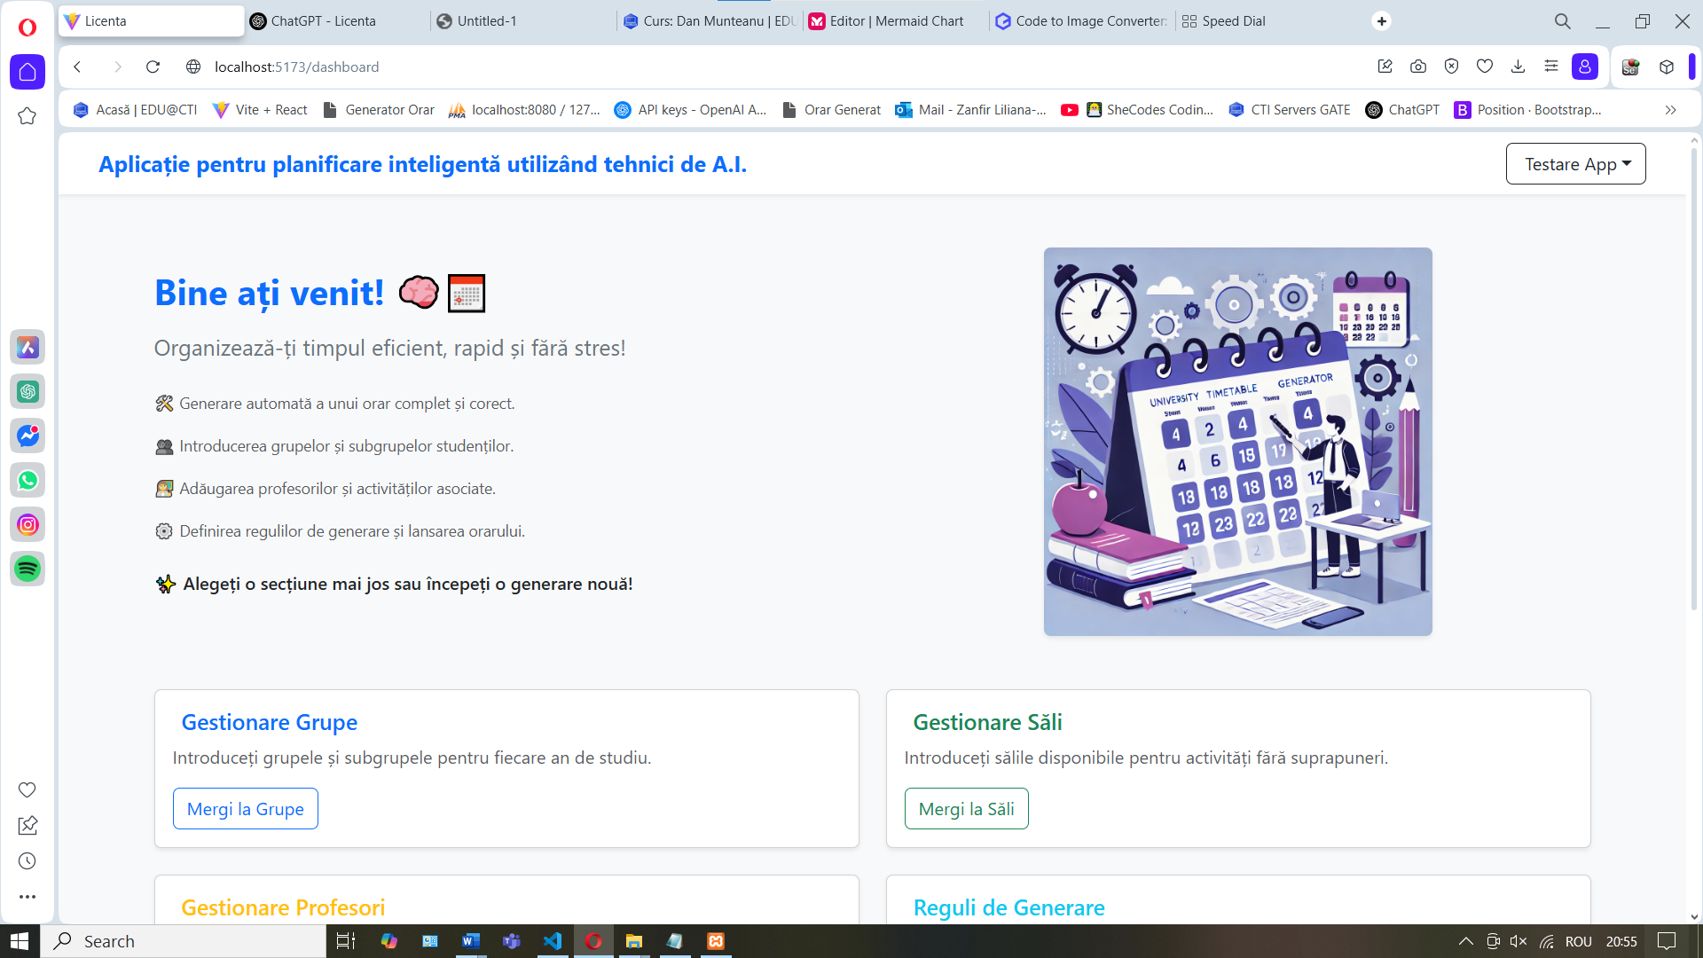

📷 *Figura 6 – Dashboard-ul aplicației*

Utilizatorul poate selecta una dintre cele 4 secțiuni principale:

* **Grupe** – adăugare grupe și subgrupe
* **Săli** – introducerea sălilor disponibile
* **Profesori** – adăugare profesori, discipline și activități
* **Reguli** – definirea regulilor personalizate

🔒 Sub cardurile informative, este afișat un **verificator vizual** care indică dacă toate secțiunile necesare au fost completate.

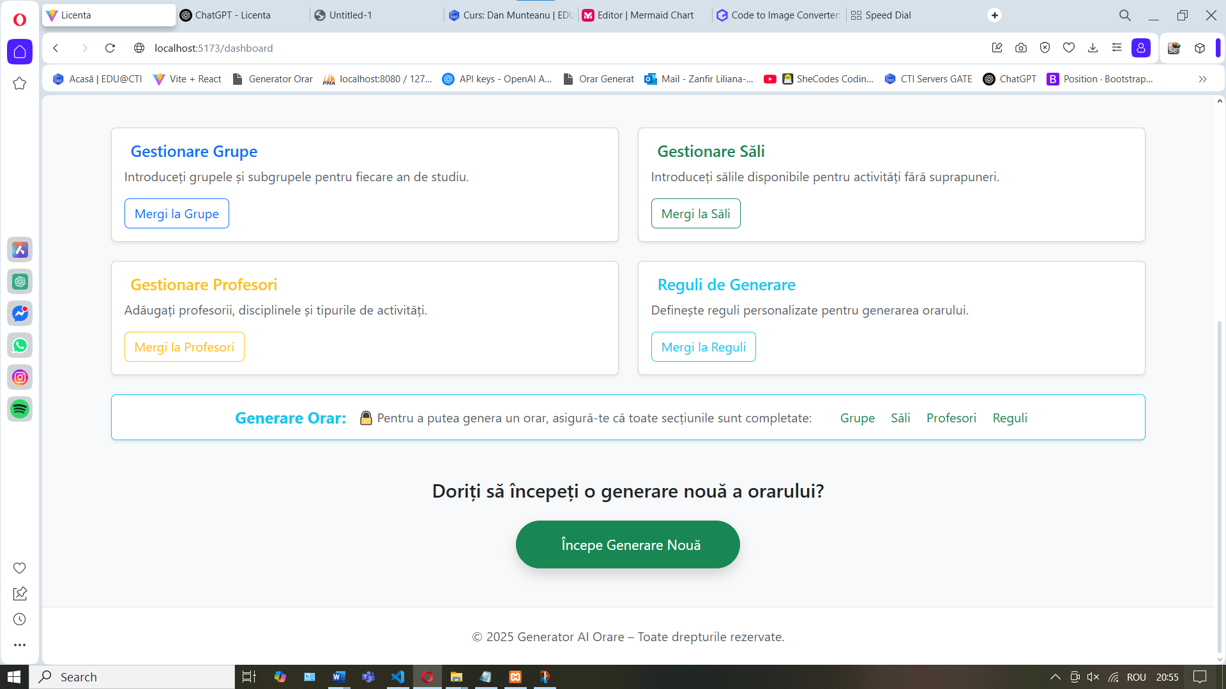

📷 *Figura 7 – Validare configurare completă*

Când toate secțiunile sunt completate, se activează butonul:

✅ **„Începe Generare Nouă”**, care lansează procesul propriu-zis de generare a orarului.

Pasul 3

**Pasul 3 – Gestionarea grupelor și subgrupelor**

În această etapă, utilizatorul introduce grupele și subgrupele necesare pentru generarea orarului. Acestea sunt structurate pe **nivel de studii** (Licență/Master) și **ani de studiu**.

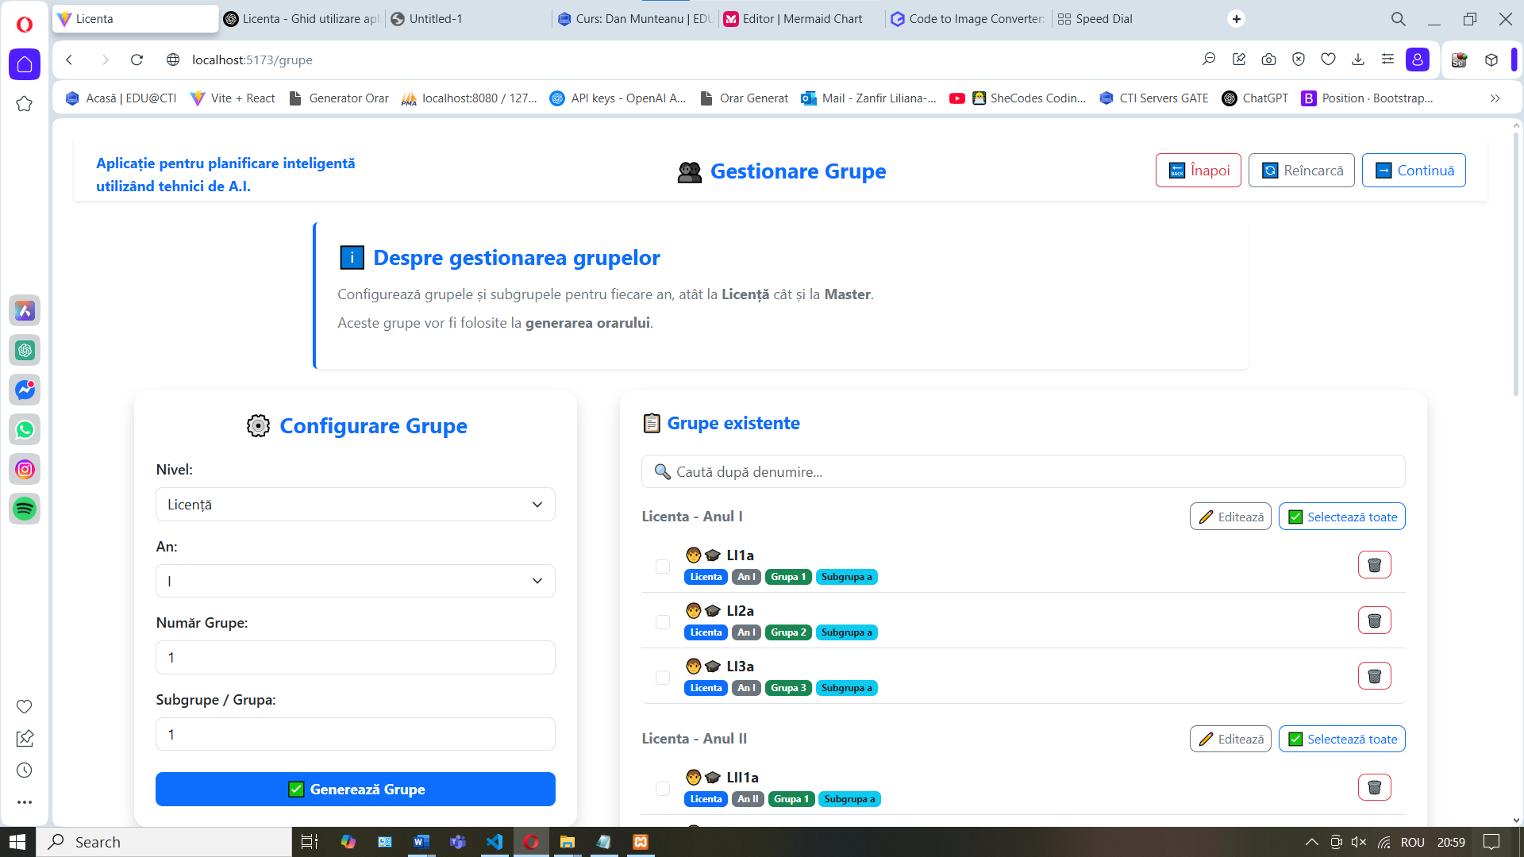

📷 *Figura 8 – Interfața pentru gestionarea grupelor*

**🔹 Funcționalități disponibile:**

* Selectarea nivelului: Licență sau Master
* Alegerea anului (I, II, III, IV)
* Introducerea numărului de grupe și subgrupe
* Generarea automată a denumirilor (ex: **LI1a**, **LI2b**)
* Căutare rapidă după denumirea grupei
* Editare manuală (adăugare individuală, ex: „2b”)
* Ștergere selectivă sau în bloc

Toate grupele generate vor fi folosite ulterior la asocierea activităților în orar.

✅ După completarea acestei secțiuni, utilizatorul poate apăsa pe **„➡ Continuă”** pentru a trece la **gestionarea sălilor**.

Pasul 4

**Pasul 4 – Gestionarea sălilor**

În această etapă se introduc sălile disponibile pentru activitățile didactice. Aplicația acceptă 4 tipuri de săli, fiecare identificată printr-un prefix distinct:

* **GC** – Săli de Curs
* **GL** – Săli de Laborator
* **GS** – Săli de Seminar
* **GP** – Săli de Proiect
* 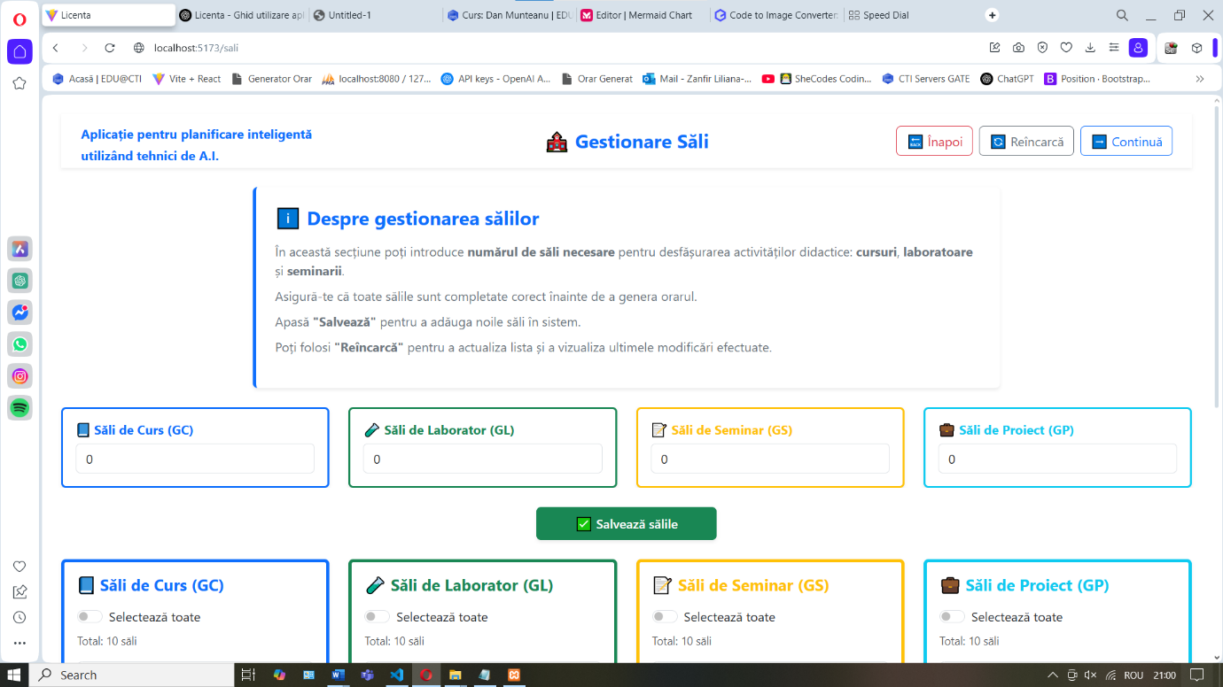

📷 *Figura 9 – Interfața pentru gestionarea sălilor*

**🔹 Funcționalități:**

* Introducerea numărului de săli pentru fiecare tip
* Generarea automată a codurilor (ex: GC01, GL02)
* Vizualizarea sălilor generate, grupate pe categorii
* Selecție multiplă sau individuală
* Ștergerea sălilor selectate
* Reîncărcarea listei din baza de date

După ce sunt introduse toate sălile necesare, utilizatorul trebuie să apese **„Salvează sălile”**. Ulterior, poate continua către etapa de configurare a **profesorilor**.

Pasul 5

**Pasul 5 – Gestionarea profesorilor**

Această secțiune permite introducerea **profesorilor disponibili** pentru activitățile didactice: cursuri, seminarii și laboratoare. Este esențial ca pentru fiecare profesor să fie completate toate informațiile necesare pentru o planificare corectă a orarului.

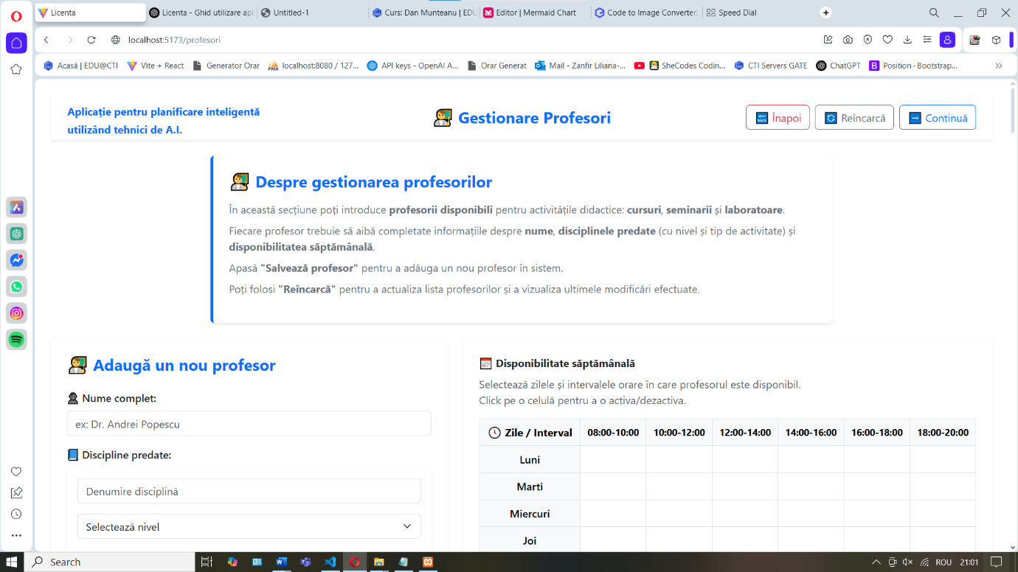

**👨‍🏫 Ce completezi pentru fiecare profesor:**

1. **Nume complet** – de exemplu: Dr. Andrei Popescu.
2. **Discipline predate** – adaugi o disciplină (ex: „Programare Java”) și selectezi:
   * Nivelul: Licență sau Master
   * Tipul: Curs, Seminar sau Laborator  
     *(Poți adăuga mai multe discipline pentru același profesor)*
3. **Disponibilitatea săptămânală**:
   * Se afișează o grilă orară: zile (Luni–Vineri) și intervale (08:00–20:00).
   * Dai click pe celulele din grilă pentru a marca orele în care profesorul este **disponibil**.
   * Celulele activate se colorează, cele inactive rămân albe.

**🧩 Funcționalități disponibile:**

* 🔄 **Reîncarcă** – actualizează lista cu profesorii existenți din baza de date.
* ➕ **Salvează profesor** – adaugă profesorul cu toate datele înregistrate.
* 🔙 **Înapoi** – revine la pasul anterior (Gestionare Săli).
* ➡ **Continuă** – trece la pasul următor (ex. configurare reguli sau generare orar).

**📌 Recomandare:**

* Introdu toți profesorii **înainte de a genera orarul**, deoarece AI-ul are nevoie de aceste date pentru a aloca activitățile în funcție de **disponibilitate și discipline**.
* Poți modifica sau completa ulterior lista de profesori, dacă este nevoie.

Pasul 6

**Pasul 6: Setarea regulilor de generare**

În această secțiune, utilizatorul definește **regulile care guvernează generarea orarului** pentru toate grupele și subgrupele din învățământul de **Licență** și **Master**.

**Ce trebuie completat:**

* **Structura activităților**: se stabilește cum sunt distribuite cursurile (pe an), seminarele (pe grupă), laboratoarele (pe subgrupă).
* **Intervale orare**: se definește programul permis pentru fiecare zi.
  + Licență: 08:00 – 20:00
  + Master: 16:00 – 20:00
* **Restricții speciale**:
  + Miercuri 14:00–16:00 trebuie să fie liber pentru toți.
  + Sunt permise maximum două pauze de 2h/zi.
* **Validitate orar**: trebuie să existe activități pentru fiecare grupă/subgrupă în fiecare zi (cu excepția pauzei de miercuri).

**Acțiuni disponibile:**

* Denumește regula în câmpul „Denumire regulă”.
* Poți salva ca **regulă nouă**, **actualiza** o regulă existentă sau **șterge**.
* Regula este salvată în baza de date și poate fi reutilizată.

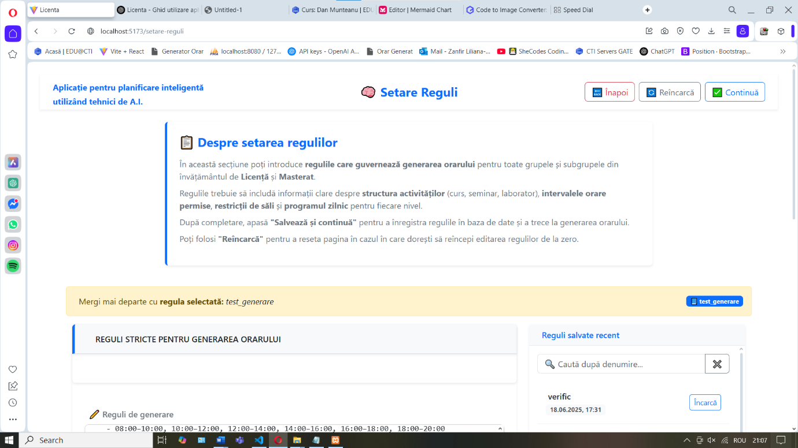

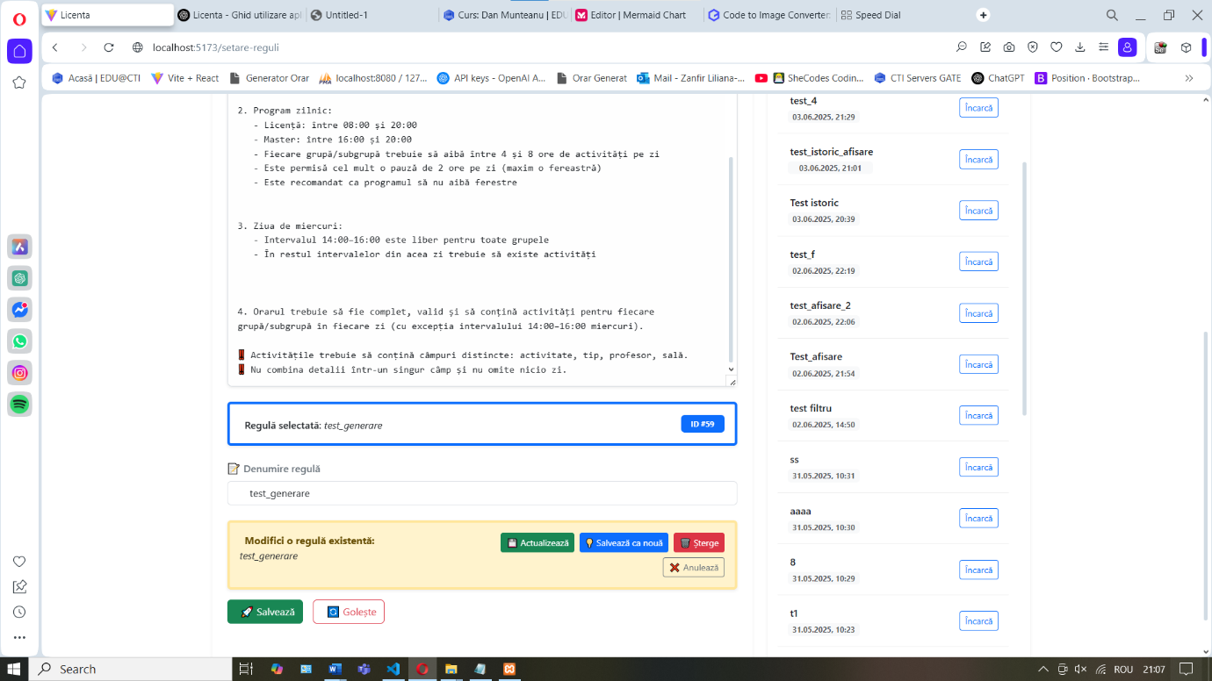

Pasul 7

**Pasul 7: Generarea orarului**

După introducerea tuturor datelor (profesori, săli, grupe și reguli), se poate trece la generarea efectivă a orarului.

**Ce ai de făcut:**

1. Selectează regula de generare dorită.
2. Alege nivelul de studiu (Licență sau Master).
3. Alege anul de studiu pentru care vrei să generezi orarul.
4. Apasă butonul verde **„Generează orar cu AI”** pentru o planificare automată folosind modelul inteligent.
   * Alternativ, poți folosi **„Generează clasic”** dacă vrei varianta algoritmică tradițională.

**Opțiuni suplimentare:**

* Poți edita, încărca sau șterge orarele generate anterior.
* Se poate vizualiza istoricul complet al orarelor salvate pentru fiecare an.

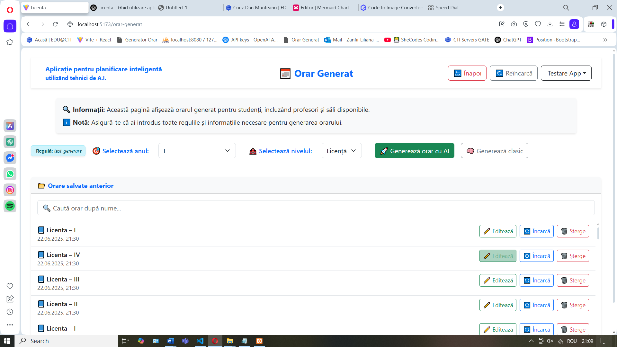

**Afișarea orarului generat și validarea sa**

După apăsarea pe **„Generează orar cu AI”**, aplicația afișează automat orarul rezultat, împreună cu un **raport complet de validare**.

**🧾 Detalii afișate:**

1. **Raport de validare a orarului** (secțiune albastră):
   * ✅ Acuratețea generării: procent estimat (ex: 100%)
   * ✅ Verificări sincronizare:
     + Cursuri, seminare, proiecte – verificate să nu se suprapună.
     + Laboratoare – distribuite corect pe subgrupe.
     + Completitudine – toate grupele au activitățile aferente.
2. **Orarul afișat vizual**:
   * Structurat pe **ani, grupe și subgrupe** (ex: Master – MI1a, MI2a etc.)
   * Pentru fiecare zi (Luni–Vineri) și fiecare interval orar (ex: 16:00–18:00)
   * Include:
     + Denumirea completă a disciplinei + acronim (ex: *Algoritmi pentru date masive (apdm)*)
     + Numele cadrului didactic (ex: *Dr. Roxana Iancu*)
     + Sala în care are loc activitatea (ex: *GC6*)
3. **Opțiuni export orar**:
   * 📄 Export PDF
   * 📊 Export Excel
   * 🔁 Buton pentru generare nouă

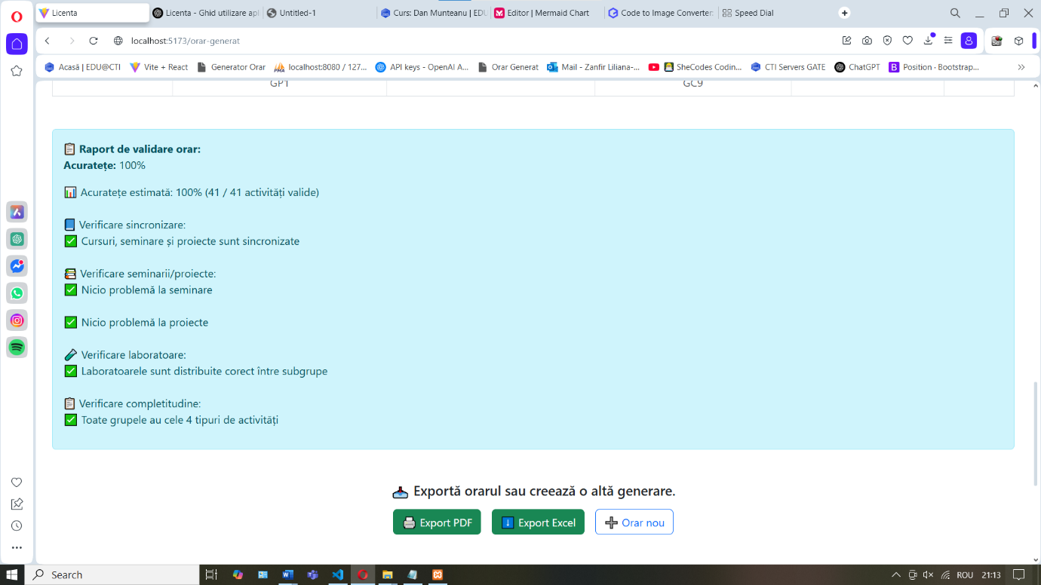

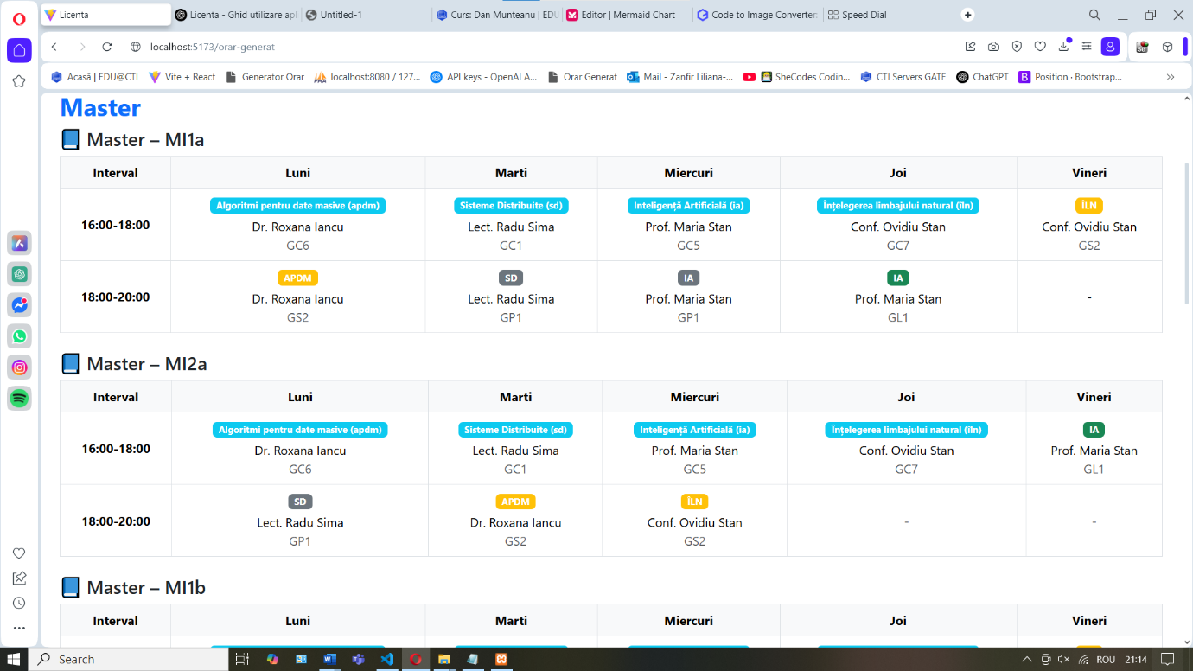

**Exportul orarului generat (Excel și PDF)**

După generarea cu succes a orarului și validarea acestuia, aplicația permite **exportul orarului în două formate**:

* **Export PDF** – generează un fișier cu orarul afișat într-un format printabil, tabelar și colorat, pe grupe.
* **Export Excel** – generează un fișier tabelar cu toate activitățile detaliate: ziua, intervalul, disciplina, tipul, profesorul și sala.

📌 *Aceste funcții se află în partea de jos a paginii de orar generat.*

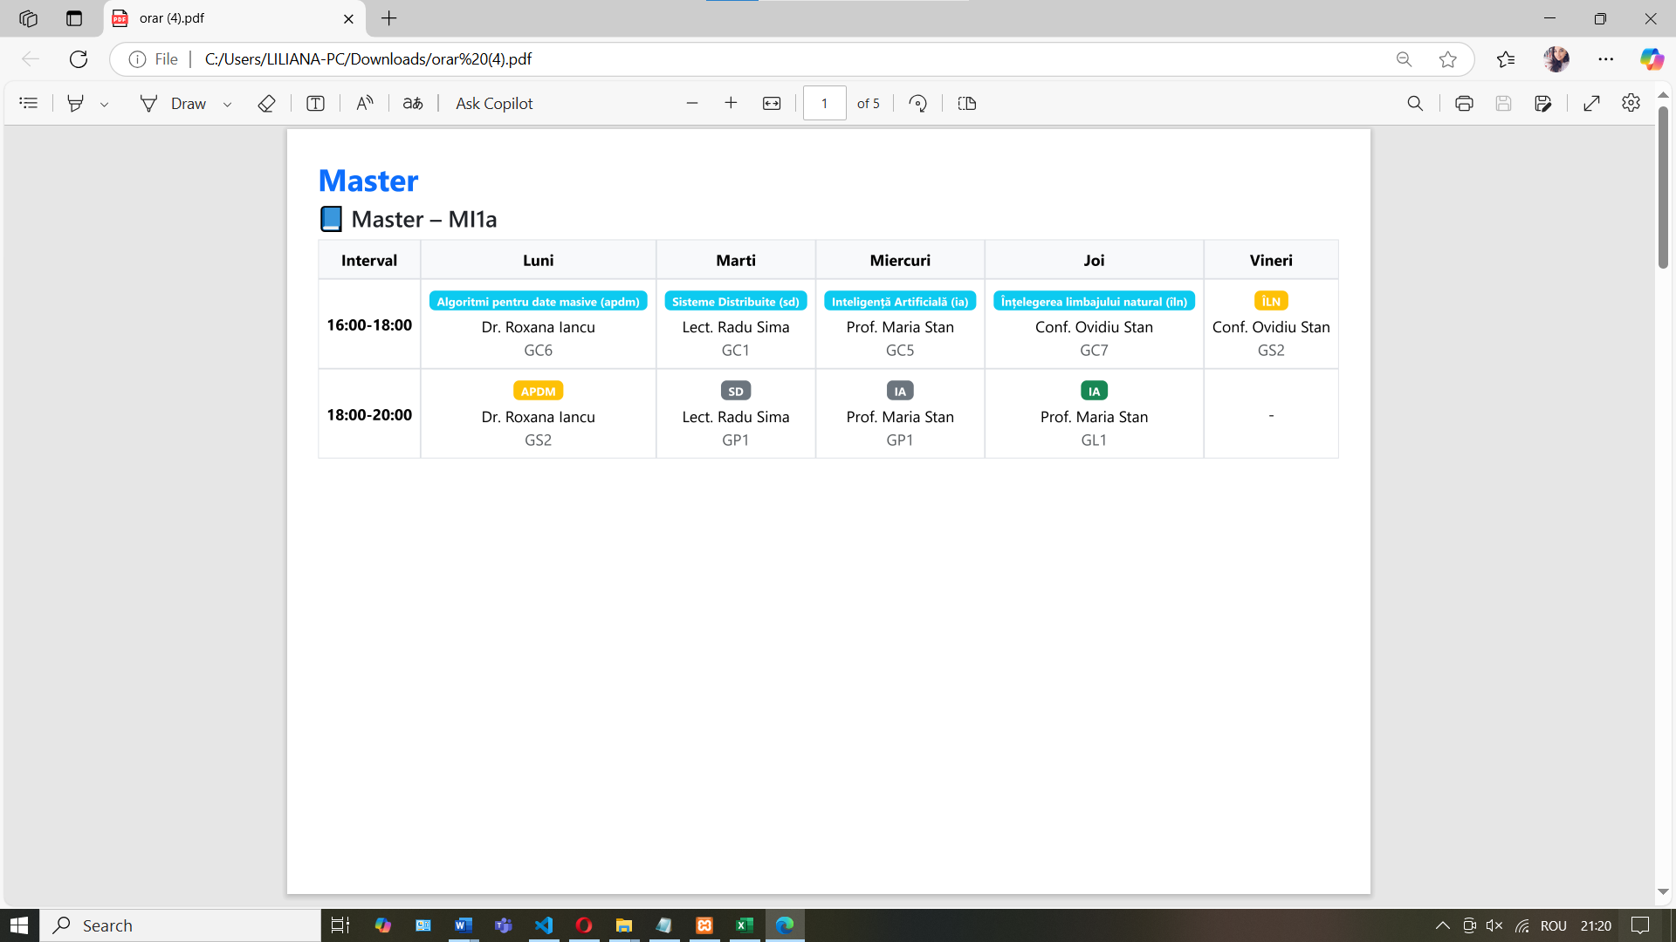

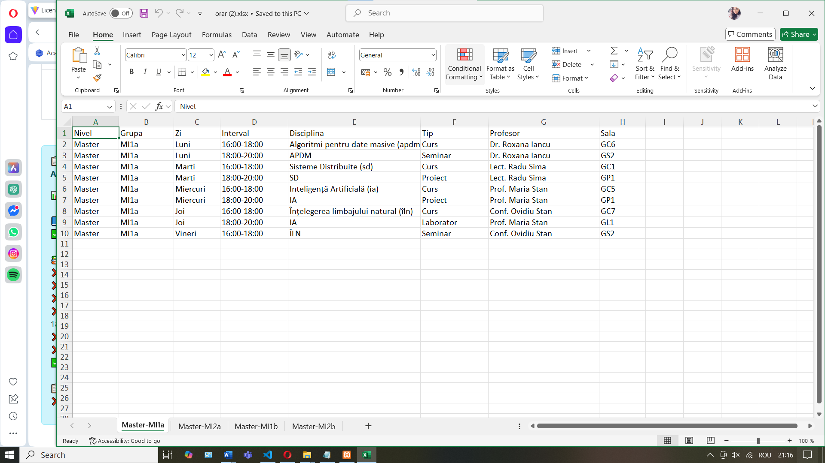

După generarea și validarea cu succes a orarului, utilizatorul are posibilitatea de a:

* reveni în oricare dintre secțiunile aplicației (Grupe, Săli, Profesori, Reguli) pentru a modifica sau actualiza datele introduse;
* salva orarele generate pentru consultare ulterioară;
* genera orare noi folosind aceleași reguli sau un set diferit de reguli;
* exporta orarul în formate profesionale, adaptate pentru printare sau distribuire digitală.

Această flexibilitate permite utilizatorului să testeze mai multe scenarii, să îmbunătățească planificarea academică și să obțină rapid o versiune optimă a orarului, adaptată cerințelor instituției.

Aplicația este concepută pentru a fi intuitivă, modulară și complet reutilizabilă, oferind un proces eficient și inteligent de creare a orarelor universitare.

**Recomandări finale pentru utilizatori**

* Asigură-te că toate datele introduse (profesori, săli, grupe, reguli) sunt corecte și complete înainte de generarea orarului.
* Pentru rezultate optime, stabilește reguli clare și realiste, ținând cont de disponibilitatea resurselor.
* Folosește opțiunea de **salvare a regulilor** pentru a putea relansa rapid o generare similară în viitor.
* După generare, verifică raportul de validare și efectuează eventualele ajustări necesare înainte de exportul final.
* Testează mai multe variante de orar dacă ai scenarii alternative (ex. distribuții diferite ale disciplinelor sau profesori noi).